PENGEMBANGAN APLIKASI *AUGMENTED REALITY* UNTUK NAVIGASI DI DALAM RUANGAN

SKRIPSI



Disusun oleh :

MUHAMMAD ADIB YUSRUL MUNA

14/369735/TK/42664

PROGRAM STUDI TEKNOLOGI INFORMASI

DEPARTEMEN TEKNIK ELEKTRO DAN TEKNOLOGI INFORMASI

FAKULTAS TEKNIK UNIVERSITAS GADJAH MADA

YOGYAKARTA

2018

HALAMAN PENGESAHAN

PENGEMBANGAN APLIKASI *AUGMENTED REALITY* UNTUK NAVIGASI DI DALAM RUANGAN

SKRIPSI



Diajukan Sebagai Salah Satu Syarat untuk Memperoleh

Gelar Sarjana Teknik Program S-1

Pada Departemen Teknik Elektro dan Teknologi Informasi Fakultas Teknik

Universitas Gadjah Mada

Disusun oleh :

MUHAMMAD ADIB YUSRUL MUNA

14/369735/TK/42664

Telah disetujui dan disahkan

pada tanggal <tanggal lulus ujian pendadaran>

Dosen Pembimbing I

**Ridi Ferdiana, Dr., S.T., M.T.**

**NIP. 198310202008121002**

Dosen Pembimbing II

**Rudy Hartanto, Dr. Ir., M.T.**

**NIP. 196403151990031003**

LEMBAR PERNYATAAN

Dengan ini, saya menyatakan bahwa dalam skripsi ini tidak terdapat karya dengan judul serupa yang pernah diajukan untuk memperoleh gelar sarjana di suatu perguruan tinggi dan saya menjamin keaslian dari hasil karya skripsi ini. Jika terdapat karya orang lain yang dimuat dalam skripsi ini, saya akan mencantumkan sumber yang jelas. Dan apabila kelak di kemudian hari ditemukan ketidakbenaran dalam pernyataan ini, maka saya bersedia menerima konsekuensi sesuai dengan aturan yang berlaku. Demikian pernyataan ini saya buat dengan sebenarnya tanpa ada paksaan dari pihak manapun.

Yogyakarta, 2 April 2018

Muhammad Adib Yusrul Muna

HALAMAN PERSEMBAHAN

Ku persembahkan Skripsi ini untuk yang selalu bertanya:

“kapan Skripsimu selesai?”

Terlambat lulus atau lulus tepat waktu bukan sebuah kejahatan,

Bukan sebuah aib. Alangkah kerdilnya jika mengukur kepintaran seseorang hanya dari siapa yang paling cepat lulus. Bukankah sebaik-baiknya Skripsi adalah Skripsi yang selesai? Baik itu selesai tepat waktu maupun tidak tepat waktu.

*- Anonymous*, 2018 -

KATA PENGANTAR

Puji syukur kehadirat Tuhan atas limpahan rahmat dan karunia-Nya sehingga tugas akhir berupa penelitian dan penyusunan skripsi ini telah dapat diselesaikan dengan baik.

Dalam penyusunan tugas akhir ini penulis telah banyak mendapatkan arahan, bantuan, serta dukungan dari berbagai pihak. Oleh karena itu pada kesempatan ini penulis mengucapkan terima kasih kepada:

1. Bapak Sarjiya, S.T., M.T., Ph.D, selaku Ketua Departemen Teknik Elektro dan Teknologi Informasi Fakultas Teknik Universitas Gadjah Mada.
2. Bapak Ridi Ferdiana, Dr., S.T., M.T., selaku dosen pembimbing pertama yang telah memberikan ilmu, arahan, bimbingan, saran, dan pengertian yang diberikan kepada penulis dalam menyelesaikan tugas akhir ini.
3. Bapak Rudy Hartanto, Dr. Ir., M.T., selaku dosen pembimbing kedua yang telah memberikan ilmu, arahan, bimbingan, saran, dan pengertian yang diberikan kepada penulis dalam menyelesaikan tugas akhir ini.
4. Ibu Sri Suning Kusumawardani, Dr., S.T., M.T., selaku dosen pembimbing akademik atas nasihat dan bimbingannya selama masa perkuliahan.
5. Bapak Selo, S.T., M.T., M.Sc., Ph.D., selaku dosen pembimbing kerja praktik atas nasihat dan bimbingannya selama masa kerja praktik.
6. Bapak Bimo Sunarfri Hantono, S.T., M.Eng., selaku penanggung jawab kerja praktik atas kepercayaan, nasihat, dan bimbingan selama pengerjaan kerja praktik.
7. Seluruh Bapak dan Ibu Dosen serta Karyawan DTETI FT UGM yang telah memberikan lingkungan yang sangat ideal untuk menimba ilmu dan berkarya.
8. Kedua orang tua tercinta, Bapak Muhammad Zainuri dan Ibu Tuti Setyawati, yang senantiasa selalu mendukung untuk maju, sehingga penulis berani untuk bermimpi besar dan selalu berusaha untuk menggapainya. Tanpa doa dan restunya penulis tidak akan dapat menggapai berbagai hal dalam perkuliahan ini.
9. Kepada kakak penulis, Himma Illiyana yang selalu memberikan motivasi, arahan, dan semangat. Terima kasih atas segala dorongan dan tuntunan yang amat luar biasa bermanfaat bagi kehidupan penulis.
10. Kepada Yona dan Bertus, terima kasih telah menjadi rekan kerja praktik ARme yang sangat berkesan.
11. Kepada Ridho, Niko, Gingsir, Yonif, dan Mas Ubai, terima kasih telah membantu dalam proses pengujian aplikasi dan penulisan skripsi. Tanpa bantuan kalian, penulis tidak dapat menyelesaikan penelitian tepat waktu.
12. Kepada Iqbal, Fathin, Fauzi, Nadya, Niko, dan Zaza, terima kasih telah memberikan pengalaman kepada penulis untuk berkompetisi. Semoga ilmu yang didapatkan dapat berguna.
13. Kepada teman-teman GMRR 21 yang selalu membuat tawa dengan pemikiran yang tidak biasa dan senantiasa ada dikala suka maupun duka, semoga makin akur.
14. Kepada kolega di Lab. Informatika serta laboran, terima kasih untuk waktu-waktunya. Di lab ini saya bersapa dan bertemu dengan teman-teman yang giat menimba ilmu pun telah menghidupkan suasana lab.
15. Kepada teman-teman The A Team, AIESEC LC UGM, terima kasih untuk 1 tahun periode yang diberikan sehingga penulis dapat belajar untuk berorganisasi dan dapat bertemu dengan orang-orang hebat yang inspiratif.
16. Kepada teman-teman KKN-PPM JTG 72 Desa Pegundan, Pemalang, terima kasih atas pengalaman bersosialisasi dengan masyarakat. Semoga ilmu yang kita dapatkan dapat bermanfaat.
17. Para ilmuwan dan peneliti di bidang *Augmented Reality*.

Yogyakarta, 2 April 2018

Penulis

DAFTAR ISI

PENGEMBANGAN APLIKASI *AUGMENTED REALITY* UNTUK NAVIGASI DI DALAM RUANGAN i

HALAMAN PENGESAHAN ii

LEMBAR PERNYATAAN iii

HALAMAN PERSEMBAHAN iv

KATA PENGANTAR v

DAFTAR ISI viii

DAFTAR TABEL xi

DAFTAR GAMBAR xii

DAFTAR SINGKATAN xvii

INTISARI xix

*ABSTRACT* xx

BAB I PENDAHULUAN 1

1.1. Latar Belakang 1

1.2. Rumusan Masalah 4

1.3. Keaslian Penelitian 5

1.4. Batasan Masalah 7

1.5. Tujuan Penelitian 7

1.6. Manfaat Penelitian 8

1.7. Sistematika Penulisan 8

BAB II TINJAUAN PUSTAKA DAN DASAR TEORI 10

2.1. Tinjauan Pustaka 10

2.2. Dasar Teori 13

2.2.1. Belajar 13

2.2.2. Model Gaya Belajar VARK 15

2.2.3. *Smartphone* 16

2.2.4. Aplikasi Peranti Bergerak 18

2.2.5. Android 19

2.2.6. App Usage Statistic API 21

2.2.7. Firebase 22

2.2.8. Metode Pengembangan Perangkat Lunak SCRUM 24

2.2.9. Uji Korelasi Pearson 24

2.3. Pertanyaan Penelitian 25

BAB III METODE PENELITIAN 26

3.1. Alat dan Bahan 26

3.1.1. Alat 26

3.1.2. Bahan 29

3.2. Alur Penelitian 29

2.2. Perancangan Sprint 33

2.3. Prosedur Analisis Uji Korelasi 37

3.4.1. Analisis Kebutuhan Data 37

3.4.2. Pengambilan Data 38

3.4.3. Pengolahan Data 39

3.4.4. Analisis Uji Korelasi Pearson dan Penarikan Kesimpulan 40

BAB IV HASIL DAN PEMBAHASAN 66

4.1. Prototipe Aplikasi 66

4.1.1. Fitur *Way to Point* 67

4.1.2. Fitur *Way to Locate* 77

4.1.3. Fitur *Invitation* 85

4.1.4. Fitur Tambahan 87

4.2. Pengujian 90

4.2.1. Fitur Aplikasi 90

4.2.2. Akurasi Aplikasi 99

4.2.3. Pencahayaan 105

4.2.4. Sudut Pandang 111

4.2.5. Jarak 116

4.2.6. Kompatibilitas Perangkat 118

4.3. Usulan Kerangka Kerja Aplikasi 122

4.4. Kelebihan dan Keterbatasan Sistem 124

BAB V KESIMPULAN DAN SARAN 126

5.1. Kesimpulan 126

5.2. Saran 127

DAFTAR PUSTAKA 128

LAMPIRAN 134

DAFTAR TABEL

Tabel 1.1. Tabel perbandingan aspek-aspek penelitian 6

Tabel 2.2. Tabel perbandingan kategori proses pembelajaran 14

Tabel 3.1. Spesifikasi laptop 1 yang digunakan dalam penelitian 26

Tabel 3.2. Spesifikasi laptop 2 yang digunakan dalam penelitian 26

Tabel 3.3. Spesifikasi *smartphone* 1 yang digunakan dalam penelitian 27

Tabel 3.4. Spesifikasi *smartphone* 2 yang digunakan dalam penelitian 27

Tabel 3.5. Fitur dan kebutuhan aplikasi 33

Tabel 3.6.*Product Backlog* aplikasi 34

Tabel 3.7. *Sprint* 1: layanan penangkap data penggunaan aplikasi 35

Tabel 3.8. *Sprint* 2 : kuesioner VARK 35

Tabel 3.9. *Sprint* 3 : sinkronisasi Firebase dan autentikasi 36

Tabel 3.10. *Sprint* 4 : persetujuan pengguna dan petunjuk penggunaan aplikasi 36

Tabel 3.11. Tabel Perbandingan Penelitian-Penelitian Sebelumnya [7] 39

Tabel 3.12. Tabel Perbandingan Penelitian-Penelitian Sebelumnya 39

Tabel 4. 1. Hasil pengujian fungsionalitas dan non-fungsionalitas aplikasi 91

Tabel 4. 2. Hasil pengujian fungsionalitas dan non-fungsionalitas aplikasi (Lanjutan) 92

Tabel 4. 3. Pengujian keberhasilan pelacakan terhadap intensitas cahaya dan jarak 117

Tabel 4. 4. Hasil pengujian aplikasi terhadap beberapa perangkat android 119

Tabel 4. 5. Hasil pengujian aplikasi terhadap beberapa perangkat Android (Lanjutan) 120

DAFTAR GAMBAR

Gambar 2.1.Relasi antara komponen-komponen penelitian 12

Gambar 2.2.Grafik jumlah pengguna *smartphone* [21] 17

Gambar 2.3.Grafik jumlah pengunduhan aplikasi peranti bergerak[25] 19

Gambar 2.4.Grafik pasar *smartphone* berdasarkan sistem operasi[27] 20

Gambar 2.5.Grafik pasar sistem operasi *smartphone* tahun 2014-2017[28] 21

Gambar 2.6.Contoh basis data tidak terstruktur 23

Gambar 3.1. Diagram alir penelitian 29

Gambar 3.2.Metode pengembangan aplikasi SCRUM 31

Gambar 3.3. Diagram Alir Prosedur Analisis Uji Korelasi 37

Gambar 4. 1. Gambaran kerja prototipe aplikasi 66

Gambar 4. 2. Fungsi untuk menambahkan *item* peta: a) Tampilan halaman *Map*; b) Tampilan halaman *Position* 68

Gambar 4. 3. Tampilan halaman *Wifi Manager* saat menambahkan wifi 69

Gambar 4. 4. Titik-titik fitur yang dihasilkan saat proses komputasi SLAM 70

Gambar 4. 5. Kode aplikasi untuk memunculkan titik-titik fitur dan menghentikan sementara tititk-titik fitur 70

Gambar 4. 6. Hasil objek trimatra koordinat *cartesian* 71

Gambar 4. 7. Kode aplikasi untuk memulai proses SLAM dan menghentikan proses SLAM 71

Gambar 4. 8. Proses pelacakan SLAM yang gagal 72

Gambar 4. 9. Titik-titik fitur ketika berada di ruangan gelap (10 lux) 73

Gambar 4. 10. Lokasi penyimpanan hasil SLAM di memori internal : a) Folder penyimpanan berkas; b) File .3dmap hasil proses SLAM 73

Gambar 4. 11. Lokasi penyimpanan hasil SLAM di Firebase *storage*: a) Folder penyimpanan berkas; b) File .3dmap hasil proses SLAM 74

Gambar 4. 12. Kode Aplikasi untuk menyimpan proses SLAM menjadi .3dmap 74

Gambar 4. 13. Bentuk basis data pada Firebase: a) Basis data peta; b) Isi dari data posisi berupa data akses poin; c) Isi dari data posisi berupa data nilai dari RSSI *fingerprinting* 76

Gambar 4. 14. Contoh anak panah yang digunakan sebagai *texture* objek trimatra 78

Gambar 4. 15. Kode aplikasi *class* *ObjectTrackeRenderer*: a) Kode untuk membuat permukaan objek; b) Kode untuk memberikan *texture* objek 79

Gambar 4. 16. Contoh kode aplikasi *class BaseModel* 80

Gambar 4. 17. Kode aplikasi *class TexturedCube*: a) Kode untuk membuat objek persegi; b) Kode untuk memberikan *texture*; c) Kode untuk memasukkan *texture* *bitmap* ke dalam objek 81

Gambar 4. 18. Perhitungan mundur proses WKNN 82

Gambar 4. 19. Objek tirmata berupa anak panah pada layar prianti pintar 82

Gambar 4. 20. Kode aplikasi untuk memberikan nilai jenis arah panah 83

Gambar 4. 21. Kode aplikasi untuk memuat *file* .3dmap dan menjalankan pada layar ponsel pintar 83

Gambar 4. 22. Peringatan untuk menggeser kamera ke arah kanan 84

Gambar 4. 23. Kode aplikasi untuk mangatur sudut pandang pengguna: a) Kode fungsi kompas; b) Kode fungsi pengkondisionalan sudut pandang 85

Gambar 4. 24. Contoh kode aplikasi fitur *invitation* 86

Gambar 4. 25. Contoh kode aplikasi *class DeepLinkManager* 86

Gambar 4. 26. Tampilan fitur *invitation*: a) Tampilan untuk memasukkan konten surel; b) Tampilan untuk mengirimkan surel 87

Gambar 4. 27. Tampilan *Indoor Navigation Service*: a) Bentuk *icon* aplikasi b) Tampilan *launcher*; c) Tampilan autentikasi EO; d) tampilan autentikasi pengunjung acara; e) Tampilan *sign in*; f) Tampilan *register* 89

Gambar 4. 28. Tampilan halaman utama EO 89

Gambar 4. 29. Tampilan non-fungsionalitas: a) Tampilan menu; b) Tampilan instruksi; c) Tampilan tentang aplikasi 90

Gambar 4. 30. Undangan yang dikirim oleh EO: a) Undangan diterima lewat surel; b) Undangan diterima lewat SMS 93

Gambar 4. 31. Aktivitas saat *link* pada undangan ditekan: a) *Link* diarahkan ke Play Store; b) *Link* diarahkan ke aplikasi 94

Gambar 4. 32. Tampilan setelah pengguna memberi izin akses splikasi: a) Tampilan *invitation* *id*; b) Tampilan autentikasi aplikasi *attendy* 95

Gambar 4. 33. Tampilan aplikasi *attendy*: a) Peringatan jika pengguna belum terdaftar; b) Tampilan utama aplikasi *attendy* 95

Gambar 4. 34. Aplikasi *attendy*: a) Daftar acara yang diundang; b) Daftar peta navigasi tujuan yang tersedia 96

Gambar 4. 35. Tampilan navigasi AR: a) Proses perhitungan WKNN; b) Objek trimatra tertampil pada layar ponsel pintar 97

Gambar 4. 36. Informasi berupa orientasi sudut untuk membantu sudut pandang kamera 97

Gambar 4. 37. Kinerja aplikasi *Indoor Navigation Sevice*: a) Rata-rata penggunaan memori perangkat; b) Detail penggunaan kinerja aplikasi 98

Gambar 4. 38. Pengujian skenario di laboratorium informatika 100

Gambar 4. 39. Luaran ketika hanya 1 akses poin yang dipilih 100

Gambar 4. 40. Luaran ketika lebih dari 2 akses poin yang dipilih 101

Gambar 4. 41. Percobaan pengujian akurasi aplikasi menggunakan 3 akses poin 101

Gambar 4. 42. Grafik persentase akurasi penentuan posisi terhadap jumlah akses poin yang digunakan dari 30 kali percobaan 102

Gambar 4. 43. Ilustrasi pengujian pada gedung bertingkat 103

Gambar 4. 44. Luaran yang salah pada pengujian di lantai 2 104

Gambar 4. 45. Luaran yang salah pada pengujian koridor lantai 2 104

Gambar 4. 46. Proses SLAM pada ruangan dengan intensitas cahaya paling rendah (0 lux) 106

Gambar 4. 47. Proses SLAM pada ruangan dengan intensitas cahaya tinggi (250 lux) 107

Gambar 4. 48. Proses SLAM pada ruangan dengan intensitas cahaya 20 lux 108

Gambar 4. 49. Proses SLAM pada ruangan dengan intensitas cahaya 100 lux 108

Gambar 4. 50. Proses SLAM yang dipengaruhi jumlah objek tertampil (intensitas 200 lux) 109

Gambar 4. 51. Kamera ponsel pintar ketika mendapat gangguan 110

Gambar 4. 52. Kamera ponsel pintar dapat melakukan pelacakan tanpa penanda kembali 110

Gambar 4. 53. Ilustrasi jangkauan sudut pandang pengguna terhadap ruangan yang terlacak 112

Gambar 4. 54. Pengujian sudut pandang: a) Pengujian sudut pandang 00; b) Pengujian sudut pandang 150 112

Gambar 4. 55. Pengujian sudut pandang: a) Pengujian sudut pandang 450; b) Pengujian sudut pandang 900 113

Gambar 4. 56. Ilustrasi sudut pandang *eye level,* *low level*, *high level* 113

Gambar 4. 57. Pengujian sudut pandang *low level*: a) Sudut pandang sejajar dengan mata; b) Sudut pandang di bawah 10 cm dari mata 114

Gambar 4. 58. Pengujian sudut pandang *low level*: a) Sudut pandang di bawah 30 cm dari mata; b) Sudut pandang di bawah 60 cm dari mata 114

Gambar 4. 59. Pengujian sudut pandang *high level*: a) Sudut pandang sejajar dengan mata; b) Sudut pandang di atas 10 cm dari mata 115

Gambar 4. 60. Pengujian sudut pandang *high level*: a) Sudut pandang di atas 30 cm dari mata; b) Sudut pandang di atas 60 cm dari mata 115

Gambar 4. 61. Hasil pengujian jarak pada intensitas cahaya 50 lux 117

Gambar 4. 62. Hasil pengujian jarak pada intensitas cahaya 200 lux 118

Gambar 4. 63. Aplikasi gagal dipasang pada ponsel Sony Xperia L C2105 121

Gambar 4. 64. Percobaan pertama ponsel Lava Iris 870 4G 121

Gambar 4. 65. Percobaan kedua ponsel Lava Iris 870 4G 122

DAFTAR SINGKATAN

**2**

2D Dua Dimensi

**3**

3D Tiga Dimensi

**A**

AP *Access Point*

API *Application Programming Interface*

**B**BaaS *Backend as a Service*

BSSID *Basic Service Set Identifier*

**C**CAD *Computer Aided Design*

CRUD *Create Read Update Delete*

**D**dB *Desibel*

**G**GPS *Global Positioning System*

**I**IPS *Indoor Positioning System*

**J**JSON *JavaScript Object Notation*

**K**KNN *K Nearest Neighbors*

**L**LBS *Location Based Service*

**M**

MAC *Media Access Control*

**N**NoSQL *Not only Structured Query Language*

**O**OpenGL *Open Graphics Library*

OCR *Optical Character Recognition*

**Q**QR *Quick Response*

**R**RAD *Rapid Application Development*

RFID *Radio Frequency Identification*

RSSI *Received Signal Strength Indicator*

**S**SDK *Standard Development Kit*

SLAM *Simultaneous Localization and Mapping*

SSID *Service Set Identifier*

**U**UI *User Interface*

UML *Unified Modelling Language*

**W**Wifi *Wireless Fidelity*

WKNN *Weighted K Nearest Neighbors Algorithm*

**X**XML *Extensible Markup Language*

INTISARI

Bangunan saat ini tersusun dari banyak lantai, ruangan, dan koridor. Terkadang hal tersebut membuat seseorang merasa kesulitan dalam mencari dan menuju sebuah lokasi di dalam bangunan. Kebanyakan seseorang memiliki pengalaman tersesat ketika melakukan navigasi di koridor, pusat perbelanjaan, atau bangunan yang memiliki bentuk bangunan yang terlihat identik. Setiap orang memiliki keterampilan, pengalaman, dan interpretasi yang berbeda dalam memanfaatkan informasi seperti tanda atau petunjuk informasi menjadi sebuah rute navigasi.

Keterbatasan GPS dalam mendapatkan koordinat lokasi di dalam ruangan karena sinyal satelit yang terblokir. Salah satu metode untuk melakukan navigasi di dalam bangunan melalui penggabungan metode *indoor localization* berbasis *Augmented Reality* (AR). Ciri khas teknologi AR mampu menampilkan visualisasi objek trimatra sebagai informasi navigasi. Hal tersebut dapat menutupi kelemahan dari metode *indoor localization* yaitu orientasi sudut pandang. Penelitian ini mengusulkan kerangka kerja aplikasi untuk aplikasi berbasis Android dengan menggabungkan metode RSSI *fingerprinting* sebagai lokalisasi posisi dan pelacakan tanpa penanda pada ruang tertutup (*indoor*) untuk navigasi.

Hasil pengujian diperoleh bahwa aplikasi dapat diterapkan di dalam bangunan dengan memperhatikan beberapa faktor, meliputi kondisi pencahayaan ruang, sudut pandang, jarak, akurasi serta jenis perangkat bergerak yang digunakan. Akurasi posisi pada penggunaan 3 akses poin adalah 30% dan akurasi maksimal adalah 100% pada 10 akses poin.

**Kata kunci :** *augmented reality*, pemetaan simultan dan lokalisasi, RSSI *fingerprinting*, *indoor localization*, visualisasi

*ABSTRACT*

*Currently, building is composed of many floors, rooms, and corridors. Sometimes it makes person difficult to find and go to location inside the building. Most of people have lost experience when navigating in corridors, shopping malls, or buildings that looks identical. Everyone has different skills, experiences, and interpretations in utilizing information such as information from marks or guides into a navigation route.*

*The limitations of GPS in getting the coordinates of the location indoors due to blocked satellite signals. One of methods to navigate inside building is through the incorporation of indoor localization method based Augmented Reality (AR). The characteristic of AR technology is capable of displaying visualization of augmented objects as navigation information. It can cover the weakness of indoor localization method that is point of view. This research proposes an application framework for Android apps by incorporating RSSI fingerprinting method as location locality and markerless tracking in indoor space to display navigation.*

*From the results, application can be applied in the building by taking into several factors, including the light conditions, point of views, distance, accuracy and types of mobile devices used.* *Position accuracy on the use of 3 access points is 30% and maximum accuracy is 100% at 10 access points.*

***Keywords :*** *augmented reality, simultaneous localization and mapping, RSSI fingerprinting, indoor localization, visualization*

BAB I   
PENDAHULUAN

## Latar Belakang

Kegiatan sehari-hari manusia dewasa ini tidak lepas dari pengaruh dan penggunaan teknologi informasi, maka kualitas tampilan informasi pada suatu teknologi informasi menjadi suatu hal yang penting untuk diperhatikan. Salah satu masalah yang dapat mempengaruhi kualitas tampilan informasi adalah *cognitive overload* [1]. Masalah tersebut muncul karena terlalu banyak informasi yang ditampilkan bagi pengguna, sehingga pengguna justru mengalami kesulitan dalam memproses informasi yang hendak disampaikan. Solusi dari masalah ini adalah dengan menampilkan informasi dalam bentuk yang sesuai dengan karakteristik pengguna. Salah satu karakteristik yang dapat diamati adalah gaya belajar pengguna, karena pemrosesan informasi berkaitan erat dengan kegiatan belajar.

Gaya belajar merupakan kecenderungan cara seseorang dalam mengolah informasi untuk menambah pengetahuan atau keterampilan baru [2]. Gaya belajar memiliki 4 dimensi, yaitu kognitif, afektif, fisiologis, dan psikologis [3]. Secara konvensional, gaya belajar dapat diidentifikasi secara manual dengan menggunakan kuesioner [4, 5], akan tetapi metode tersebut memiliki kelemahan dalam aspek akurasi [6]. Hal tersebut mendorong sejumlah peneliti untuk mengembangkan pendekatan otomatis untuk mengidentifikasi gaya belajar [6, 7, 8]. Pendekatan otomatis dilakukan dengan mengumpulkan data responden yang diperlukan, untuk kemudian diolah menggunakan algoritma-algoritma kecerdasan buatan atau diujikan terhadap aturan-aturan yang telah ditentukan oleh pakar. Tahapan awal dalam pengembangan sistem pengidentifikasi gaya belajar otomatis adalah menentukan media pengamatan dan model gaya belajar yang akan dijadikan acuan. Model gaya belajar akan menjadi dasar dalam menentukan 2 komponen utama dalam pengembangan sistem, yaitu fitur dan pola perilaku [9]. Fitur merupakan konten atau materi pembelajaran yang tersedia pada media pengamatan. Pola perilaku merupakan suatu pola yang terbentuk dari interaksi pengguna terhadap fitur-fitur yang tersedia. Kedua komponen tersebut kemudian diklasifikasikan menurut karakteristik dari setiap model pada permodelan gaya belajar acuan. Terdapat sejumlah model gaya belajar yang telah dikembangkan, antara lain model *Felder-Silverman Learning Style Model* (FSLSM) [4], model Kolb [10], dan VARK (*Visual, Aural, Read/Write, Kinesthetic*) [5]. Model FSLSM dan Kolb berfokus pada aspek kognitif dan psikologis, sedangkan VARK berfokus pada aspek fisiologis [3]. VARK mengklasifikasikan responden ke dalam 4 kategori berdasarkan preferensi responden terhadap format materi pembelajaran yang diakses. Keempat format tersebut adalah visual, aural, tekstual, dan kinestetik. Solusi yang berusaha dikembangkan pada penelitian ini berkaitan erat dengan bentuk tampilan informasi, suatu aspek yang sangat erat dengan aspek fisiologis dalam pembelajaran. Berdasarkan penjabaran tersebut, maka model gaya belajar VARK menjadi model yang paling relevan dan akan digunakan dalam penelitian ini. Sudah ada penelitian yang menggunakan pendekatan otomatis dan model gaya belajar VARK [7], namun terdapat sejumlah kelemahan pada penelitian tersebut. Kelemahan tersebut terletak pada bagian media pengamatan dan pola perilaku yang diamati.

Kelemahan pada media pengamatan berkaitan dengan proses pembelajaran yang terjadi di dalamnya yang bersifat non-formal [11]. Terkait hal tersebut, kegiatan belajar manusia secara keseluruhan dapat dikategorikan ke dalam 3 bentuk, yaitu formal, non-formal, dan informal [11]. Kategori yang paling dominan dalam kehidupan manusia adalah pembelajaran informal. Pembelajaran informal berperan terhadap 75% dari keseluruhan pengetahuan yang dimiliki manusia [12]. Berdasarkan teori tersebut, dapat dikatakan bahwa pembelajaran daring sebagai media pengamatan hanya mampu menggambarkan sebagian kecil dari keseluruhan proses pembelajaran yang dilakukan manusia dengan porsi sebesar-besarnya 25%. Penelitian ini berusaha menangani kelemahan tersebut dengan memilih media pengamatan yang mendukung proses pembelajaran informal. Pada dasarnya, pembelajaran informal dilakukan manusia melalui setiap pengalaman pada kehidupan sehari-hari, seperti pekerjaan rumah tangga, internet, perangkat-perangkat elektronik, bahkan melalui percakapan biasa sehari-hari [11]. Berdasarkan kriteria-kriteria yang dibutuhkan, *smartphone* dapat menjadi media pengamatan yang ideal. *Smartphone* sangat dekat dengan proses pembelajaran informal, karena media komunikasi elektronik ini sangat dekat dengan kehidupan manusia sehari-hari di zaman sekarang. Media ini juga memiliki fitur-fitur pengamatan yang sesuai dengan model gaya belajar VARK. Hasibuan *et.al* mengklasifikan fitur-fitur pengamatan berdasarkan format-format multimedia, sebagai contoh fitur visual meliputi materi-materi dengan format flv, mp4, dan dat [7]. Fitur-fitur multimedia juga tersedia pada *smartphone* dalam bentuk aplikasi, sebagai contoh aplikasi Youtube dapat diklasifikasikan sebagai fitur visual. Hal tersebut menunjukkan bahwa *smartphone* layak untuk dijadikan sebagai media pengamatan. Fitur yang akan diamati adalah aplikasi-aplikasi yang terdapat pada *smartphone* pengguna.

Kelemahan kedua terletak pada pola perilaku yang diamati. Hasibuan *et.al* hanya mengamati 1 pola perilaku saja, yaitu durasi akses pengguna terhadap fitur-fitur yang tersedia [7]. Pada penelitian lain, terdapat pola perilaku tambahan yang dapat diamati, yaitu frekuensi akses pengguna terhadap fitur-fitur yang tersedia. Pola perilaku tersebut layak untuk diamati, karena penelitian yang mengamati pola perilaku tersebut berhasil mencapai tingkat akurasi yang tinggi, yaitu 80.7% [6]. Akan tetapi, model gaya belajar yang digunakan oleh penelitian tersebut kurang cocok dengan permasalahan pada penelitian ini. Oleh karena itu, penelitian ini akan berusaha mengkombinasikan kedua penelitian di atas. Model gaya belajar dan fitur yang diamati akan mengacu pada penelitian pertama, sedangkan pola perilaku akan ditambahkan dari penelitian kedua. Dengan demikian, parameter-parameter yang relevan dalam pengklasifikasian kecenderungan gaya belajar telah teridentifikasi. Akan tetapi, belum ada penelitian yang menyatakan secara eksplisit bahwa parameter-parameter tersebut memiliki korelasi yang signifikan terhadap pengklasifikasian kecenderungan gaya belajar dalam lingkungan pembelajaran informal*,* maka perlu dilakukan uji korelasi.

## Rumusan Masalah

Terdapat 4 aspek utama yang perlu diperhatikan dalam pengembangan sistem pengidentifikasi gaya belajar otomatis, yaitu model gaya belajar, media pengamatan, fitur, dan pola perilaku. Sejumlah penelitian telah dilakukan untuk mengidentifikasi gaya belajar melalui pendekatan otomatis, akan tetapi penelitian-penelitian tersebut memiliki kelemahan pada aspek media pengamatan. Penelitian-penelitian tersebut menggunakan media pengamatan yang hanya mendukung proses pembelajaran non-formal saja. Padahal, jenis kegiatan belajar yang paling dominan dalam kehidupan manusia adalah pembelajaran informal. Pembelajaran informal berperan terhadap 75% dari keseluruhan pengetahuan yang dimiliki manusia. Oleh karena itu, pengamatan terhadap pembelajaran non-formal dapat dikatakan kurang mampu menggambarkan keseluruhan proses pembelajaran yang dialami manusia selama hidupnya.

Pembelajaran informal lebih baik dalam menggambarkan proses pembelajaran yang dilakukan manusia dalam kehidupan sehari-hari. Salah satu media pengamatan yang sangat dekat dengan sebagian besar proses pembelajaran informal manusia sehari-hari di zaman sekarang adalah *smartphone*. Media pengamatan ini juga memiliki kesesuaian fitur dengan penelitian sebelumnya yang telah berhasil dilakukan menggunakan media pembelajaran daring [7]. Dengan mengacu pada penelitian tersebut, dapat ditentukan parameter-parameter pengamatan berupa frekuensi dan durasi penggunaan aplikasi pada *smatphone* dengan pengklasifikasian aplikasi berdasarkan model gaya belajar VARK. Akan tetapi, belum ada penelitian yang menyatakan secara eksplisit bahwa parameter-parameter tersebut memiliki korelasi yang signifikan terhadap pengklasifikasian kecenderungan gaya belajar dalam lingkungan pembelajaran informal.

## Keaslian Penelitian

Keaslian dari penelitian ini akan dibahas berdasarkan 4 aspek utama dalam pengembangan sistem pengidentifikasi gaya belajar otomatis, yaitu model gaya belajar, media pengamatan, fitur, dan pola perilaku. Perbandingan akan dilakukan terhadap 2 penelitian sebelumnya yang dilakukan oleh Bernard *et. al* [6] dan Hasibuan *et.al* [7].

Model gaya belajar yang akan digunakan dalam penelitian ini adalah model gaya belajar VARK [5]. Model ini digunakan karena memiliki dimensi pengamatan yang sesuai untuk menyelesaikan permasalahan *cognitive overload*, yaitu dimensi fisiologis. Sedangkan model gaya belajar lain seperti FSLSM [4] dan Kolb [10] berfokus pada dimensi kognitif dan psikologis [3]. Bernard *et. al* menggunakan model FSLSM, sedangkan Hasibuan *et. al* menggunakan model VARK.

Media pengamatan yang digunakan dalam penelitian ini adalah *smartphone*, sedangkan kedua penelitian sebelumnya menggunakan media pembelajaran daring. Penelitian ini menggunakan *smartphone* untuk mengatasi kelemahan yang terdapat pada media pembelajaran daring sebagai media pengamatan. Media pembelajaran daring hanya mendukung proses pembelajaran non-formal dalam pengamatan. Proses pembelajaran non-formal berperan jauh lebih sedikit dibandingkan proses pembelajaran informal dalam kehidupan manusia. Proses pembelajaran informal berperan terhadap 75% terhadap keseluruhan pengetahuan yang dimiliki manusia [12], yang berarti proses pembelajaran non-formal hanya memiliki porsi peran sebesar-besarnya 25%. Berdasarkan kriteria pembelajaran informal, media pengamatan berkaitan erat dengan proses pembelajaran informal adalah *smartphone*.

Fitur-fitur pengamatan yang digunakan dalam penelitian ini mengacu pada fitur yang digunakan Hasibuan *et.al* dalam pembelajaran daring, namun disesuaikan dengan skenario penelitian ini yang menggunakan *smartphone* sebagai media pengamatan. Hasibuan *et.al* mengklasifikan fitur-fitur pengamatan berdasarkan format-format multimedia, sebagai contoh fitur visual meliputi materi-materi dengan format flv, mp4, dan dat [7]. Fitur-fitur multimedia juga tersedia pada *smartphone* dalam bentuk aplikasi, sebagai contoh aplikasi Youtube dapat diklasifikasikan sebagai fitur visual. Maka, fitur yang akan diamati pada penelitian ini adalah aplikasi-aplikasi yang terdapat pada *smartphone* pengguna. Bernard *et. al* di lain sisi, menggunakan fitur-fitur yang lebih berfokus pada dimensi kognitif pada media pembelajaran daring, yaitu ringkasan, konten, contoh, soal ujian, soal latihan, evaluasi mandiri, dan forum.

Pola perilaku yang akan diamati pada penelitian ini adalah frekuensi dan durasi akses terhadap fitur-fitur pengamatan. Pola perilaku ini dipilih dengan mengacu pada pola perilaku yang digunakan Bernard *et. al*, namun diterapkan bagi fitur-fitur yang lebih berfokus pada dimensi fisiologis pelajar. Hal ini dilakukan untuk melengkapi kekurangan pola perilaku yang diamati oleh Hasibuan *et.al* yang hanya mengamati durasi akses saja. Adapun gambaran keseluruhan dari perbandingan antara penelitian ini dengan kedua penelitian acuan lainnya dapat dilihat pada Tabel 1.1.

Tabel 1.1. Tabel perbandingan aspek-aspek penelitian

|  |  |  |  |  |
| --- | --- | --- | --- | --- |
| Penelitian | Model Gaya Belajar | Media Pengamatan | Fitur | Pola Perilaku |
| M S Hasibuan *et. al* | VARK | *E-learning* (non-formal) | Materi pembelajaran dalam format flv, mp4, dat, mp3, acc, jurnal, *e-book*, dan modul. | Durasi akses |
| Bernard *et. al* | FSLSM | *E-learning* (non-formal) | Ringkasan | Frekuensi akses |
| Konten |
| Contoh |
| Soal ujian |
| Soal latihan | Durasi akses |
| Evaluasi mandiri |
| Forum |
| Penelitian ini | VARK | *Smartphone* (informal) | Kegunaan dari aplikasi-aplikasi *smartphone* yang relevan terhadap VARK | Frekuensi akses |
| Durasi akses |

## Batasan Masalah

Untuk menyelesaikan permasalahan tersebut, penelitian ini akan berfokus dengan batasan masalah berikut:

1. Penelitian ini melakukan uji korelasi antara peubah frekuensi dan durasi penggunaan aplikasi *smartphone* terhadap peubah gaya belajar VARK. Penelitian ini tidak sampai pada tahap identifikasi/pengelompokkan seseorang ke dalam gaya belajar VARK.
2. Penelitian ini dilakukan pada *smartphone* dengan sistem operasi Android.
3. Sistem perekam penggunaan aplikasi yang dikembangkan memastikan keaktifan pengguna dalam menggunakan aplikasi dengan mendeteksi kondisi *foreground*/*background* dari aplikasi yang direkam. Pengguna dianggap aktif pada aplikasi tertentu ketika aplikasi berada dalam kondisi *foreground.*

## Tujuan Penelitian

Tujuan yang akan dicapai dalam penelitian ini adalah:

1. Mengembangkan *service* berbasis Android untuk menangkap peubah-peubah yang akan digunakan dalam uji korelasi. Parameter-parameter tersebut adalah data frekuensi dan durasi penggunaan aplikasi pada *smartphone* berbasis Android.
2. Melakukan uji korelasi antara frekuensi dan durasi penggunaan aplikasi *smartphone* terhadap gaya belajar VARK.

## Manfaat Penelitian

Manfaat yang diharapkan dari penelitian ini adalah memberikan gambaran parameter-parameter mana saja yang dapat digunakan untuk mengembangkan sistem pendeteksi gaya belajar otomatis melalui pendekatan pembelajaran informal berbasis *smartphone*, sehingga dapat menjadi dasar bagi pemecahan masalah *cognitive overload* pada tampilan sistem informasi.

## Sistematika Penulisan

Penulisan laporan hasil penelitian disusun dalam lima bab dengan penjelasan sebagai berikut:

1. BAB I: PENDAHULUAN

Bab ini berisi tentang latar belakang penelitian dilakukan, rumusan masalah, batasan masalah, tujuan penelitian, manfaat penelitian, keaslian penelitian, dan sistematika penulisan laporan penelitian.

1. BAB II: TINJAUAN PUSTAKA DAN DASAR TEORI

Bab ini berisi tinjauan pustaka dari penelitian terkait dengan topik deteksi gaya belajar, kekurangan dari penelitian sebelumnya, serta potensi dilakukannya penelitian ini. Bab ini juga berisi teori-teori dasar tentang belajar, model gaya belajar VARK, *smartphone*, aplikasi piranti bergerak, android, *App Usage Statistic API*, basis data Firebase, metode pengembangan aplikasi SCRUM, dan teori uji korelasi Pearson

1. BAB III: METODE PENELITIAN

Bab ini membahas alat dan bahan yang digunakan dalam penelitian ini. Selain itu, bab ini juga menjelaskan alur penelitian dari awal hingga akhir yang dilakukan oleh penulis.

1. BAB IV: HASIL DAN PEMBAHASAN

Bab ini membahas hasil penelitian yang telah dilakukan, termasuk hasil aplikasi yang dikembangkan serta hasil analisis korelasi data penggunaan aplikasi *smartphone* terhadap gaya belajar VARK.

1. BAB V: KESIMPULAN DAN SARAN

Bab ini berisi kesimpulan akhir dari penelitian dan analisis data yang telah dilakukan. Bab ini juga berisi saran untuk penelitian lebih lanjut.

BAB II  
TINJAUAN PUSTAKA DAN DASAR TEORI

## Tinjauan Pustaka

Pengidentifikasian gaya belajar dapat dilakukan menggunakan pendekatan manual maupun otomatis. Pendekatan manual menggunakan kuisioner untuk mengidentifikasi gaya belajar responden [4, 5], akan tetapi pendekatan manual memiliki kelemahan dalam hal akurasi. Kelemahan tersebut muncul karena kuisioner menarik responden keluar dari aktivitas normal mereka. Hal ini menciptakan kesadaran pada responden akan maksut dari kuisioner tersebut, sehingga dapat menimbulkan bias pada objektivitas jawaban responden [6]. Sejumlah peneliti mencoba menangani kelemahan tersebut dengan menerapkan pendekatan otomatis dalam mengidentifikasi gaya belajar seseorang.

Graf menyatakan bahwa pendekatan otomatis dapat dilakukan dengan dua metode yang berbeda, yaitu metode *data-driven* dan metode berbasis literatur [13]. Metode *data-driven* menggunakan masukan berupa data-data perilaku seseorang yang kemudian diolah dengan algoritma-algoritma dari bidang kecerdasan buatan (AI). Metode berbasis literatur menggunakan aturan-aturan yang sudah ditentukan oleh pakar, berkaitan dengan interaksi user terhadap bahan-bahan ajar yang tersedia. Aturan-aturan ini kemudian digunakan untuk memprediksi gaya belajar pengguna. Penelitian ini mencakupi tahapan awal pada metode *data-driven*, yaitu mengumpulkan data masukan mengenai perilaku subjek identifikasi.

Pham *et.al* memaparkan metodologi untuk melakukan pengidentifikasian gaya belajar dengan pendekatan otomatis [8]. Terdapat 4 aspek utama yang perlu ditentukan dalam mengembangkan sistem pengidentifikasi gaya belajar otomatis, yaitu model gaya belajar acuan, media pengamatan, fitur, dan pola perilaku. Model gaya belajar acuan menjadi aspek yang paling penting dan mendasar, karena aspek-aspek lainnya akan ditentukan berdasar model gaya belajar acuan. Terdapat berbagai model gaya belajar, antara lain model FSLSM [4], model Kolb [10], dan VARK [5]. Model FSLSM dan Kolb lebih berfokus pada aspek kognitif dan psikologis, sedangkan VARK lebih berfokus pada aspek fisiologis [3]. Penelitian ini terkait dengan bentuk tampilan informasi, suatu aspek yang sangat erat dengan aspek fisiologis dalam pembelajaran. Oleh sebab itu, model gaya belajar VARK menjadi model yang paling relevan bagi penelitian ini. Aspek selanjutnya yang perlu ditentukan adalah media pengamatan. Media pengamatan yang paling populer untuk digunakan dalam pengidentifikasian gaya belajar otomatis adalah pembelajaran daring. Beberapa penelitian yang menggunakan media pengamatan pembelajaran daring adalah penelitian [6, 7, 8]. Media pengamatan berkaitan erat dengan bentuk kegiatan belajar yang terjadi di dalamnya.

Radakovi mengkategorikan kegiatan belajar manusia ke dalam 3 bentuk, yaitu formal, non-formal, dan informal [11]. Pembelajaran informal merupakan suatu bentuk kegiatan belajar yang paling berpengaruh terhadap pengetahuan yang dimiliki manusia, karena 75% dari keseluruhan pengetahuan yang dimiliki manusia didapatkan melalui pembelajaran informal [12]. Pembelajaran daring termasuk ke dalam kategori pembelajaran non-formal [11], sehingga dikatakan bahwa pembelajaran daring sebagai media pengamatan hanya mampu menggambarkan kurang dari 25% dari keseluruhan proses pembelajaran yang dilakukan subjek penelitian. Penelitian ini berusaha mengatasi permasalahan tersebut dengan menggunakan media pengamatan berbentuk pembelajaran informal. Tahapan yang perlu dilakukan setelah menentukan model gaya belajar acuan dan media pengamatan adalah menentukan fitur dan pola perilaku yang akan diamati.

Fitur merupakan konten yang tersedia pada media pengamatan. Pola perilaku merupakan pola yang terbentuk dari interaksi pengguna terhadap fitur-fitur yang tersedia. Sejumlah kombinasi dari fitur dan pola perilaku akan dikelompokkan sesuai kelas-kelas yang telah didefinisikan oleh model gaya belajar acuan. Sebagai contoh, Hasibuan *et.al* menggunakan *e-learning* sebagai media pengamatan dan VARK sebagai permodelan gaya belajar acuan [7]. Fitur yang digunakan adalah materi-materi pembelajaran yang tersedia dalam berbagai format multimedia. Pola perilaku yang diamati adalah durasi pengaksesan tiap fitur. Salah satu contoh pengelompokan kombinasi fitur dan pola perilaku adalah sebagai berikut, durasi pengaksesan fitur dengan format mp3 akan masuk dalam kelompok aural (A) dari VARK. Penelitian ini sebenarnya masih dapat dioptimalkan dengan menambahkan pola perilaku yang diamati, yaitu frekuensi pengaksesan fitur. Bernard *et.al* telah menggunakan pola perilaku tersebut dan terbukti memiliki tingkat akurasi hasil yang tinggi [6]. Hanya saja penelitian tersebut menggunakan model gaya belajar FSLSM yang kurang relevan bagi penelitian ini. Oleh sebab itu, penelitian ini berusaha mengkombinasikan kedua penelitian di atas dengan menerapkan pola perilaku yang digunakan penelitian [6] terhadap model gaya belajar acuan yang digunakan penelitian [7].

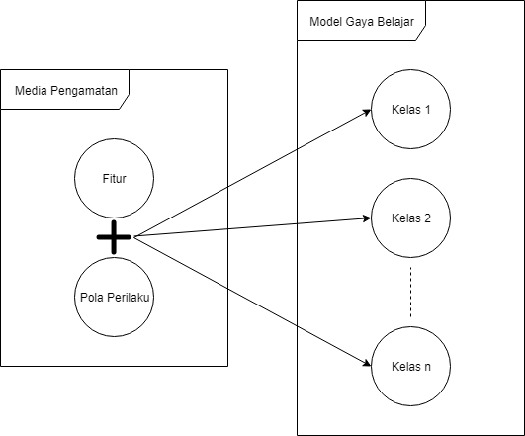

Gambar 2.1.Relasi antara komponen-komponen penelitian

Berdasarkan ulasan di atas dan studi literatur secara keseluruhan, secara garis besar dapat digambarkan relasi antar komponen seperti yang ditampilkan pada Gambar 2.1. Media pengamatan terdiri dari berbagai konten. Konten-konten tersebut kemudian diseleksi untuk mencari konten-konten yang relevan bagi penelitian, sehingga menghasilkan fitur-fitur yang akan diamati. Pengguna dapat melakukan sejumlah interaksi terhadap fitur-fitur tersebut. Interaksi yang akan diamati dinamakan pola perilaku. Kombinasi antara fitur dan pola perilaku kemudian dikelompokkan ke dalam kelas-kelas yang ada pada model gaya belajar acuan.

## Dasar Teori

### Belajar

Belajar sering didefinisikan sebagai perubahan perilaku yang terjadi akibat bertambahnya pengetahuan [14, 15], akan tetapi anggapan ini dianggap memiliki keterbatasan. Keterbatasan itu muncul karena definisi ini seakan-akan mengabaikan faktor-faktor lain yang dapat mengakibatkan perubahan perilaku, seperti motivasi dan kondisi fisik [16, 17]. Selain itu, belajar juga sering didefinisikan sebagai bertambahnya pengetahuan melalui suatu kondisi yang secara sengaja telah direncanakan dalam lingkungan formal [18]. Definisi ini juga memiliki keterbatasan, karena penelitian menunjukkan bahwa proses pembelajaran terjadi setiap saat, baik secara disengaja maupun tidak [19]. Maka, belajar lebih cocok jika didefinisikan sebagai segala bentuk pertambahan pengetahuan melalui 3 kategori proses pembelajaran, yaitu formal, non-formal, dan informal [11].

Pembelajaran formal adalah pembelajaran yang diberikan oleh institusi pendidikan bagi pelajar dan dilakukan secara terstruktur (dalam hal target-target, waktu, dan dukungan dalam proses pembelajaran). Pembelajaran formal berujung pada sertifikasi pelajar. Pembelajaran formal dilakukan secara sengaja berdasarkan sudut pandang pelajar. Kategori kedua yaitu pembelajaran non-formal, merupakan suatu proses pembelajaran yang diselenggarakan dalam bentuk aktivitas-aktivitas yang terencana yang tidak dirancang sebagai proses pembelajaran secara eksplisit (dalam hal target-target, waktu, dan dukungan dalam proses pembelajaran), namun mengandung elemen-elemen pembelajaran yang penting. Contoh pembelajaran formal antara lain kursus, sekolah, dan segala bentuk pelatihan yang menawarkan sertifikat. Pembelajaran non-formal dilakukan secara sengaja berdasarkan sudut pandang pelajar dan biasanya tidak menawarkan sertifikat. Salah satu contoh pembelajaran non-formal adalah pembelajaran daring terstruktur. Salah satu contoh pembelajaran non-formal adalah pembelajaran daring terstruktur. Kategori ketiga yaitu pembelajaran informal, merupakan pembalajaran yang terjadi selama seumur hidup dalam kehidupan manusia, yang didapatkan melalui kegiatan kegiatan sehari-hari. Pembelajaran ini terjadi tanpa disengaja, maka manusia dapat menambah pengetahuan secara tidak sadar melalui proses pembelajaran ini. Adapun perbandingan dari 3 kategori ini disajikan dalam Tabel 2.1.

Tabel 2.2. Tabel perbandingan kategori proses pembelajaran

|  |  |  |  |
| --- | --- | --- | --- |
| Kategori | Komponen Terstruktur | Unsur Kesengajaan | Sertifikasi |
| Formal | Target | Disengaja | Ya |
| Materi |
| Waktu |
| Dukungan |
| Non-formal | Materi | Disengaja | Umumnya tidak |
| Informal | Tidak ada | Tidak disengaja | Tidak |

Belajar dapat dipengaruhi oleh berbagai faktor dan setiap faktor memiliki dampak yang berbeda-beda bagi setiap orang. Hal ini dapat diamati dari gaya belajar mereka. Gaya belajar merupakan kecenderungan cara seseorang dalam mengolah informasi untuk menambah pengetahuan atau keterampilan baru [2]. Gaya belajar memiliki 4 dimensi sebagai berikut [3]:

1. Kognitif: mengamati gaya belajar berdasarkan proses belajar dan bagaimana seseorang mengolah informasi.
2. Afektif: mengamati gaya belajar berdasarkan suasana pikiran dan benak seseorang yang dapat mempengaruhi proses belajar mereka.
3. Fisiologis: mengamati gaya belajar berdasarkan fitur-fitur biologis seseorang, seperti bagaimana kecenderungan seseorang menggunakan indera yang mereka miliki dalam proses belajar.
4. Psikologis: mengamati gaya belajar dengan memperhatikan aspek psikologi dan kepribadian seseorang.

### Model Gaya Belajar VARK

VARK merupakan salah satu model gaya belajar. VARK merupakan singkatan dari *Visual, Aural, Read/Write, and Kinesthetic*. Model ini mengklasifikasikan individu ke dalam empat kategori berdasarkan preferensi terhadap format bahan ajar yang disampaikan (dimensi fisiologis). Keempat format tersebut adalah sebagai berikut [2, 5]:

1. *Visual*: preferensi ini mencakupi bagan, diagram, simbol, dan diagram sebagai representasi dari suatu informasi. Individu dengan preferensi ini mudah terganggu atau teralihkan oleh gerakan atau aksi.
2. *Aural*: preferensi ini mencakupi diskusi berkelompok, penyampaian verbal, e-mail, diskusi daring, dan radio sebagai representasi dari suatu informasi. E-mail yang bersifat tekstual dapat dikategorikan dalam preferensi ini karena kerap mengandung bahasa-bahasa non-formal layaknya percakapan sehari-hari. Individu dengan preferensi ini mudah terganggu atau teralihkan oleh suara. Selain itu, individu dengan preferensi ini memiliki kecenderungan untuk melafalkan bahan bacaan dengan cukup lantang.
3. *Read/Write*: preferensi ini mencakupi segala informasi yang disajikan secara tekstual.
4. *Kinesthetic*: individu dengan preferensi ini cenderung memahami informasi melalui pengalaman, contoh nyata, melakukan praktek, demonstrasi, dan simulasi. Individu dengan preferensi ini cenderung banyak bergerak ketika sedang berfikir.

Preferensi gaya belajar VARK seseorang dapat diidentifikasi melalui metode konvensional menggunakan kuesioner resmi VARK [20]. Kuesioner resmi VARK dikeluarkan oleh lembaga VARK Learn Limited dan dapat diakses melalui situs <http://vark-learn.com/the-vark-questionnaire/>. Kuesioner VARK terbaru telah mencapai versi 7.1. Tiap pertanyaan dari kuesioner VARK akan memiliki empat pilihan jawaban. Masing-masing jawaban bernilai 1 poin V, A, R, atau K. Responden dipersilahkan memilih pilihan jawaban yang paling sesuai dengan kecenderungan responden dalam menyikapi persoalan sehari-hari. Responden dapat memilih lebih dari 1 jawaban pada pertanyaan yang sama jika memang jawaban-jawaban tersebut menggambarkan keadaan responden. Sebaliknya, responden juga diperbolehkan untuk tidak memilih jawaban sama sekali pada suatu pertanyaan jika di antara jawaban tersebut ternyata tidak ada yang sesuai dengan responden. Kemudian masing-masing pilihan jawaban responden akan dihitung berapa total nilai untuk setiap kelas V, A, R, dan K. Kategori dengan poin tertinggi menggambarkan preferensi gaya belajar responden tersebut, apakah responden termasuk dalam kelompok *Visual, Aural, Read/Write*, atau *Kinesthetic*.

### *Smartphone*

Tidak terdapat definisi pasti dari *smartphone,* namun *smarphone* sering dianggap sebagai komputer berukuran kecil. Anggapan tersebut muncul karena *smartphone* memikiki kemampuan untuk menjalankan berbagai jenis aplikasi layaknya komputer pribadi (PC). Aplikasi yang terdapat pada *smartphone* dapat berasal dari pabrikan atau pun dari toko aplikasi virtual. Dengan dukungan dari aplikasi peranti bergerak, *smartphone* mampu memfasilitasi pengguna dengan berbagai fungsi seperti navigasi, penjelajahan internet, pengolahan kata, penyunting gambar, dll. Kekayaan fungsi *smartphone* telah mendorong popularitas perangkat ini untuk terus berkembang dan semakin mempengaruhi kehidupan manusia. Data dari Statista menunjukkan bahwa jumlah pengguna *smartphone* di dunia terus bertambah setiap tahunnya, bahkan diprediksi akan menyentuh angka 2.87 miliar pengguna di tahun 2020. Adapun grafik jumlah pengguna *smartphone* dapat dilihat pada Gambar 2.2.

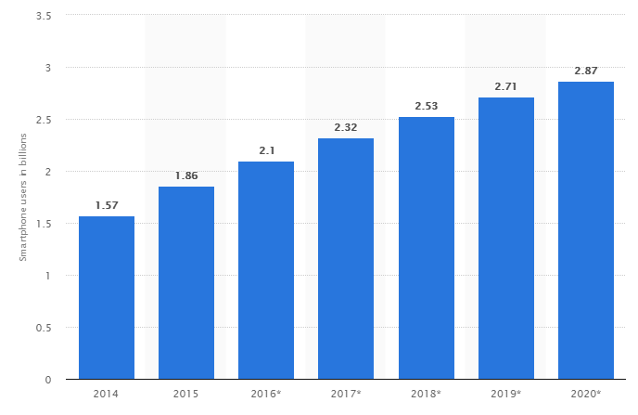

Gambar 2.2.Grafik jumlah pengguna *smartphone* [21]

Garis batas yang tidak jelas membuat orang terkadang sulit membedakan *smartphone* dari telepon genggam konvensional, ataupun peranti komputer bergerak lain seperti tablet. Berdasarkan segi ukuran, *smartphone* umumnya seukuran dengan telepon genggam konvensional dan relatif jauh lebih kecil dari komputer tablet. Secara fungsional, *smartphone* mampu menyediakan fungsi-fungsi seperti yang terdapat pada PC dan komputer tablet. Hal ini membuat *smartphone* lebih “pintar” dari telepon genggam konvensional. Pada dasarnya telepon genggam konvensional hanya mampu menyediakan layanan telepon dan pertukaran pesan tekstual, sedangkan *smartphone* mampu melakukan jauh lebih banyak hal lain dengan dukungan aplikasi peranti bergerak [22].

### Aplikasi Peranti Bergerak

Aplikasi peranti bergerak merupakan suatu tipe aplikasi perangkat lunak yang dirancang khusus untuk bekerja pada peranti bergerak seperti *smartphone* atau komputer tablet [23]. Jenis aplikasi ini menyediakan layanan-layanan yang mirip dengan aplikasi pada PC, akan tetapi aplikasi ini memiliki fungsi-fungsi yang lebih terbatas dan berukuran lebih kecil. Karakteristik tersebut tercipta sebagai bentuk penyesuaian terhadap keterbatasan sumber daya perangkat keras yang terdapat pada peranti bergerak.

Pada awal kemunculannya, aplikasi ini dikembangkan dengan mengadopsi aplikasi berbasis PC yang telah ada ke dalam lingkungan peranti bergerak. Akan tetapi, popularitas peranti bergerak terus bekembang pesat hingga melampaui PC. Permintaan pasar terhadap aplikasi peranti bergerak pun turut meningkat. Data dari Statista menunjukkan bahwa jumlah pengunduhan aplikasi peranti bergerak di tahun 2017 telah mencapai 178 miliar dan diprediksi akan terus meningkat tiap tahunnya, seperti yang nampak pada Gambar 2.3. Hal ini mendorong banyak pengembang perangkat lunak untuk menerapkan pendekatan *mobile first* [24]. Pendekatan ini dilakukan dengan mengembangkan aplikasi secara spesifik bagi lingkungan peranti bergerak sebagai aplikasi utama, barulah dikembangkan versi PC dari aplikasi tersebut. Pengembangan aplikasi peranti bergerak memiliki faktor-faktor pertimbangan yang berbeda dari pengembangan aplikasi berbasis PC. Hal tersebut dikarenakan karakteristik peranti-peranti bergerak yang bergantung pada daya baterai dan memiliki variasi ukuran layar, kapasitas memori, kemampuan prosesor, sensor, dan tipe-tipe interaksi masukan yang lebih beragam.

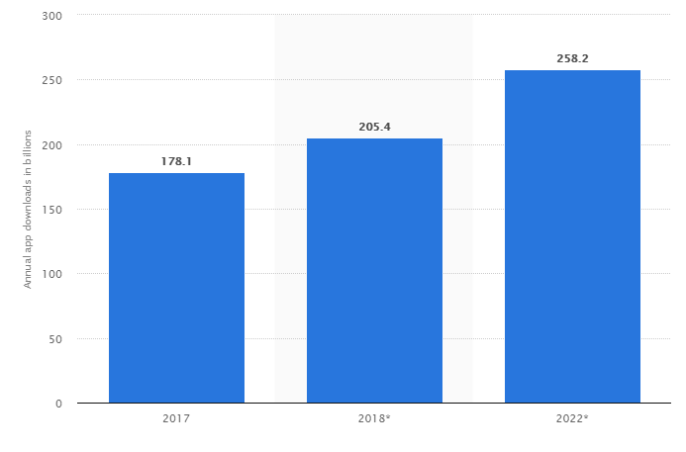

Gambar 2.3.Grafik jumlah pengunduhan aplikasi peranti bergerak[25]

### Android

Android merupakan sistem operasi peranti bergerak berbasis Linux. Sistem operasi ini dirancang terutama bagi peranti bergerak dengan layar sentuh. Seiring perkembangannya, kini Android juga dikembangkan bagi televisi, mobil, jam tangan cerdas, dll. Android dikembangkan oleh Google, Android juga terhubung dengan serangkaian perangkat lunak eksklusif milik Google, seperti Gmail, Google Play Store, Google Search, Google Calendar, dan Google Maps. Salah satu ciri khas Android adalah keterbukaannya.

Android bersifat *open source*, sehingga banyak pihak ketiga yang dapat menggunakan *platform* Android secara gratis untuk dikembangkan sesuai kepentingan masing-masing [26]. Google juga membentuk suatu kelompok bernama Open Handset Alliance yang terdiri dari perusahaan-perusahaan perangkat keras, perangkat lunak, dan telekomunikasi untuk turut berkontribusi dalam pengembangan Android. Strategi keterbukaan Android ini membuat Android berkembang dengan sangat cepat dan memberi dampak positif bagi perkembangan pasar Android. Gambar 2.4 menunjukkan bahwa perkembangan pasar Android sangatlah pesat di awal pengembangannya hingga mampu menguasai pasar dengan porsi hampir 80% di kuartal kedua tahun 2013.

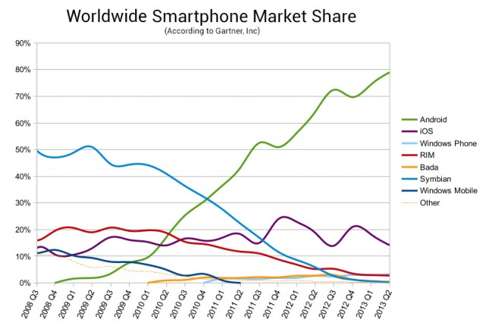

Gambar 2.4.Grafik pasar *smartphone* berdasarkan sistem operasi[27]

Setelah itu, Android berhasil menjaga stabilitas pasarnya pada kisaran 80% hingga kuartal pertama tahun 2017 menurut data IDC seperti yang ditampilkan pada Gambar 2.5. Strategi ini memang terbukti berdampak positif bagi perkembangan Android, namun strategi ini juga menimbulkan isu. Isu yang timbul dari masalah ini adalah isu fragmentasi. Keterbukaan Android telah menimbulkan banyaknya variasi perangkat Android, namun tidak semuanya menerapkan versi terbaru dari Android. Hal ini berarti para pengguna perangkat Android yang tidak terbaharui tidak akan mendapatkan akses ke fitur-fitur terbaru dari Android. Isu ini menjadi isu serius karena data menunjukkan bahwa persentase pengguna yang masih menggunakan versi lama dari Android mencapai 30% [29].

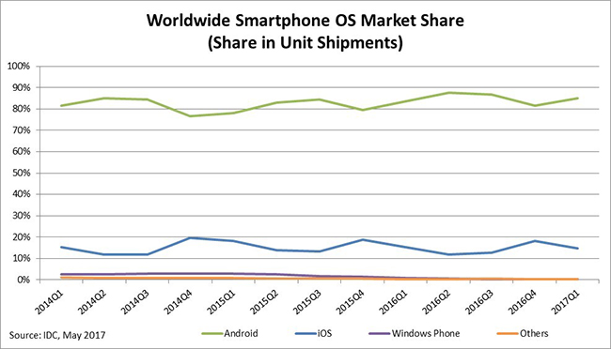

Gambar 2.5.Grafik pasar sistem operasi *smartphone* tahun 2014-2017[28]

### App Usage Statistic API

Mulai versi Lollipop (Android 5.0), Android menyediakan sebuah API (*Aplication Programmable Interface*) bernama App Usage Statistic API. Dengan memanfaatkan API ini, sebuah aplikasi android dapat diprogram untuk mengakses data historis penggunaan aplikasi pada *smartphone* dalam interval waktu tertentu. Untuk menggunakan APP Usage Statistic API, syarat minimal yang harus dipenuhi adalah:

1. Android SDK 27
2. Android Build Tools v27.0.2
3. Android Support Repository

Interval waktu yang disediakan oleh API ini adalah INTERVAL_DAILY untuk rentang harian, INTERVAL_MONTHLY untuk rentang bulanan, INTERVAL_YEARLY untuk rentang tahunan, dan INTERVAL_BEST untuk menentukan rentang waktu secara otomatis [30]. Untuk masing-masing interval tersebut, diperlukan parameter waktu mulai (*begin time*) dan waktu selesai (*end time*). API akan memberikan hasil (*result*) berupa daftar aplikasi yang dibuka oleh *smartphone* pada rentang waktu tersebut.

Berikut ini adalah contoh parameter yang diinput ke dalam API dan hasil yang diberikan oleh API tersebut:

|  |
| --- |
| intervalType = INTERVAL_YEARLY beginTime = 2013 endTime = 2015 (exclusive)   Results:  2013 - com.example.alpha  2013 - com.example.beta  2014 - com.example.alpha  2014 - com.example.beta  2014 - com.example.charlie |

Bukan hanya itu saja, API ini dapat memberikan durasi penggunaan aplikasi selama rentang waktu tersebut. Untuk mengakses durasi penggunaan aplikasi, maka fungsi yang dipanggil adalah getTotalTimeInForeground(). Sebuah aplikasi dapat dikatakan aktif (pengguna melakukan interaksi terhadap aplikasi tersebut) jika aplikasi tersebut berada di depan layar (*foreground*), bukan di balik layar (*background*). Selain durasi penggunaan aplikasi, API ini juga mampu memberikan frekuensi penggunaan aplikasi dengan cara menghitung total berapa kali aplikasi tersebut berpindah dari *background* ke *foreground.*

### Firebase

Basis data adalah sebuah kumpulan data. Atau dalam pengertian yang lain basis data adalah cara / metode / teknologi untuk menyimpan data. Secara umum basis data dibagi menjadi dua kategori, yaitu basis data terstruktur (Structured Query Language / SQL) dan basis data tidak terstruktur (NoSQL) [Buku Willey]. Basis data terstruktur menyimpan data dalam bentuk tabel yang terdiri dari kolom dan baris. Tabel-tabel dalam suatu basis data dapat memiliki relasi terhadap tabel lainnya. Artinya sebuah informasi yang dibutuhkan oleh pengguna atau aplikasi bisa diperoleh atau disusun dari beberapa tabel yang berbeda.

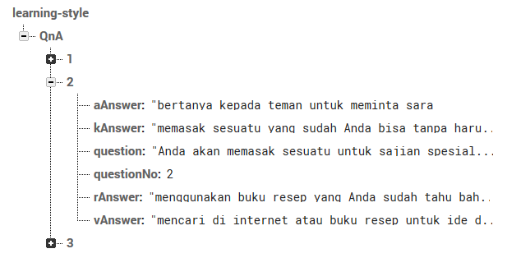

Gambar 2.6.Contoh basis data tidak terstruktur

Firebase adalah sebuah sistem basis data NoSQL yang dikembangkan oleh Google. Berbeda dengan basis data SQL, basis data NoSQL tidak dibatasi oleh tabel dan relasi antar tabel. Data disimpan dalam pasangan kunci dan nilai (*key and value*). Pasangan kunci dan nilai dapat memiliki pasangan kunci dan nilai di dalamnya, atau bisa disebut sebagai anak (*child*). Jika digambarkan secara visual, pasangan-pasangan kunci dan nilai tersebut akan membentuk sebuah skema yang mirip dengan sebuah pohon seperti pada Gambar 2.6. Maka format basis data firebase sering disebut sebagai sebuah JSON Tree. JSON sendiri merupakan singkatan dari Java Script Object Notation, yaitu sebuah format pertukaran data berbasis bahasa pemrograman Java Script. Namun karena kemudahan penggunaan dan independensinya, JSON juga dapat digunakan dalam berbagai bahasa pemrograman lain, seperti C, C++, C#, JavaScript, Perl, Python, dan lainnya [json.org] [ecma-international]. Selain itu, Firebase memiliki kelebihan dibandingkan basis data tidak terstruktur lainnya, yaitu Firebase mendukung layanan basis data secara *real time*.

### Metode Pengembangan Perangkat Lunak SCRUM

Terdapat berbagai metode untuk mengembangkan sebuah sistem atau sebuah perangkat lunak. SCRUM [SCRUM Guide] adalah salah satu metode pengembangan perangkat lunak berbasis iterasi atau pengulangan. Iterasi dalam SCRUM disebut sebagai *sprint*. Pengembangan aplikasi dibagi ke dalam beberapa *sprint*, di mana setiap akhir sebuah *sprint* harus terjadi penambahan nilai atau fitur yang nyata ke dalam aplikasi. Metode SCRUM terdiri dari beberapa tahapan, yaitu Product Backlog, Sprint Backlog, Sprint, Sprint Review dan Product Increment [SCRUM Guide].

### Uji Korelasi Pearson

Tingkat ketergantungan/dependensi dari 2 peubah x dan y dapat dihitung untuk menghasilkan suatu nilai ketergantungan. Nilai ketergantungan tersebut disebut sebagai koefisien korelasi. Koefisien korelas antara dua peubah x dan y dapat dihitung dengan rumus [x]:

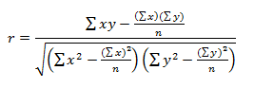(1)

dimana:

r : nilai korelasi antara peubah x dan y

x : nilai peubah pertama

y : nilai peubah kedua

n : banyaknya sampel

Nilai r selalu terletak di antara rentang -1 < r < 1 [x]. Jika nilai r = 0, maka kedua peubah x dan y sama sekali tidak memiliki korelasi. Atau dengan kata lain kedua peubah x dan y bersifat independen, tidak saling mempengaruhi satu sama lain. Jika nilai r = 1, maka kedua peubah x dan y memiliki korelasi sempurna dan bersifat sebanding. Artinya, semakin tinggi nilai x, maka semakin tinggi pula nilai y, dan sebaliknya. Jika nilai r = -1, maka kedua peubah x dan y memiliki korelasi sempurna dan bersifat berbanding terbalik. Artinya, semakin tinggi nilai x, maka semakin rendah nilai y, dan sebaliknya. Sedangkan untuk nilai-nilai r selain nilai 0, -1, dan 1, korelasi atau nilai r dapat dikategorikan ke dalam tiga kelompok, yaitu *small* (0,1 - 0,3), *medium* (0,3 - 0,5) dan *large* (> 0,5) [x]. Hal ini berlaku baik untuk r bernilai positif maupun r bernilai negatif.

## Pertanyaan Penelitian

1. Apakah layanan yang dikembangkan dapat menangkap data durasi dan frekuensi penggunaan aplikasi?
2. Apakah data durasi penggunaan aplikasi berkorelasi terhadap gaya belajar VARK?
3. Apakah data frekuensi penggunaan aplikasi berkorelasi terhadap gaya belajar VARK?

BAB III  
METODE PENELITIAN

## Alat dan Bahan

Beberapa alat dan bahan yang digunakan dalam penelitian ini adalah sebagai berikut:

### Alat

Alat yang digunakan dalam penelitian ini dibagi menjadi dua bagian, yaitu perangkat keras dan perangkat lunak sebagai berikut:

* 1. Perangkat Keras

Penelitian dilakukan dengan menggunakan 2 laptop dengan spesifikasi seperti pada Tabel 3.1 dan Tabel 3.2, serta 2 *smartphone* dengan spesifikasi seperti pada Tabel 3.3 dan Tabel 3.4.

Tabel 3.1. Spesifikasi laptop 1 yang digunakan dalam penelitian

|  |  |
| --- | --- |
| Seri | Asus A455L |
| CPU | Intel (R) Core(TM) i5-4210U CPU @ 1.70 GHz |
| GPU | NVIDIA GeForce 820M |
| Resolusi Layar | 1366 x 768 |
| RAM | 4.00 GB |
| HDD | 500 GB |
| OS | Windows 8 Enterprise 64-bit |
| Linux Ubuntu 16.04 LTS |

Tabel 3.2. Spesifikasi laptop 2 yang digunakan dalam penelitian

|  |  |
| --- | --- |
| Seri | Asus K401LB |
| CPU | Intel(R) Core(TM) i5-5200U CPU @ 2.20GHz (4 CPUs), ~2.2GHz |
| GPU | NVIDIA GeForce 940M |
| Resolusi Layar | 1920 x 1080 |
| RAM | 8.00 GB |
| HDD | 1 TB |
| OS | Windows 8.1 Pro 64-bit (6.3, Build 9600) |

Tabel 3.3. Spesifikasi *smartphone* 1 yang digunakan dalam penelitian

|  |  |
| --- | --- |
| Seri | Xiaomi Redmi 3 |
| Chipset | Qualcomm MSM8939v2 Snapdragon 616 |
| Prosesor | Octa-core (4x1.5 GHz Cortex-A53 & 4x1.2 GHz Cortex-A53) |
| GPU | Adreno 405 |
| Memori | 16 GB |
| RAM | 2 GB |
| OS | Android 5.1 (Lollipop) |
| Versi MIUI | MIUI Global 7.0 |

Tabel 3.4. Spesifikasi *smartphone* 2 yang digunakan dalam penelitian

|  |  |
| --- | --- |
| Seri | Xiaomi Redmi 3 |
| Chipset | Qualcomm MSM8916 Snapdragon 615 |
| Prosesor | Octa-core (4x1.5 GHz Cortex-A53 & 4x1.2 GHz Cortex-A53) |
| GPU | Adreno 405 |
| Memori | 32 GB |
| RAM | 3 GB |
| OS | Android 5.1 (Lollipop) |
| Versi MIUI | MIUI Global 7.9 |

* 1. Perangkat Lunak

Beberapa perangkat lunak yang digunakan untuk mengembangkan aplikasi adalah:

1. Android Studio

Android Studio adalah sebuah *Integrated Development Environtment* (IDE) atau lingkungan pengembangan yang terintegrasi untuk mengembangkan aplikasi berbasis Android. Android Studio merupakan IDE resmi yang dikembangkan oleh Google dengan dasar bahasa pemrograman Java untuk memprogram logika aplikasi dan bahasa *Ekstensible Markup Language* (XML) untuk memprogram sumber-sumber daya data, seperti tampilan, warna, teks, dan sebagainya. Android Studio yang digunakan dalam penelitian ini adalah Android Studio versi 3.1.

1. Evernote Job Library

*Evernote Job Library* adalah sebuah pustaka tambahan untuk Android Studio. Pustaka ini membantu mengembangkan layanan yang berjalan di latar belakang suatu smartphone (*background service*) atau disebut sebagai Android Job. Fitur yang dimanfaatkan dari pustaka ini adalah *Job Builder*, *Run Job Immediately*, dan *Schedule Periodic Job*.

1. Firebase

Firebase yang digunakan dalam aplikasi ini adalah versi 11.2.0. Fitur-fitur Firebase yang dimanfaatkan adalah *Realtime Database* sebagai basis data tak terstruktur dan *Authentication* sebagai sarana autentikasi pengguna. Fitur tersebut memudahkan pengembangan aplikasi karena mampu menyederhanakan fungsi *backend server* sehingga proses pengembangan dapat berfokus pada pengembangan aplikasi itu sendiri.

1. Python

Python merupakan suatu bahasa pemrograman. Python yang digunakan dalam penelitian ini adalah Python versi 3.6.5. Python akan digunakan dalam penelitian ini untuk melakuka pengolahan awal terhadap data, seperti pembersihan, penyaringan, pengelompokan, penggabungan, dan normalisasi data.

1. Microsoft Excel

Microsoft Excel adalah aplikasi *spreadsheet* untuk pengaturan, analisis, dan penyimpanan data dalam bentuk tabel. Versi yang akan digunakan dalam penelitian ini adalah versi 16. Perangkat lunak ini akan digunakan untuk melakukan visualisasi data dalam bentuk tabel.

1. SPSS

SPSS merupakan perangkat lunak yang digunakan untuk mendukung analisis statistika. SPSS akan digunakan pada penelitian ini untuk melakukan analisis uji korelasi.

### Bahan

Bahan yang digunakan dalam penelitian ini berupa data dan informasi pendukung yang berasal dari buku, jurnal, makalah, thesis, dan *international conference* yang terkait. Selain itu bahan yang akan diolah dalam penelitian ini adalah hasil pengisian kuesioner VARK dari responden.

## Alur Penelitian

1. 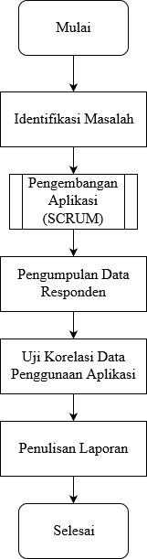
2. Gambar 3.1. Diagram alir penelitian

Gambar 3.1 merupakan diagram alir yang menampilkan alur penelitian secara keseluruhan. Penelitian dimulai dengan identifikasi permasalahan pada topik identifikasi gaya belajar serta peluang penelitian yang dapat dilakukan. Identifikasi masalah dilakukan dengan studi literatur baik secara daring maupun luring. Hasil dari studi literatur digunakan sebagai landasan penelitian dan penentuan permasalahan utama yang akan diselesaikan serta batasan-batasan penelitian. Kemudian, aplikasi dikembangkan dengan metode SCRUM. Aplikasi ini bertujuan untuk menangkap data durasi dan frekuensi penggunaan *smartphone* milik responden. Kemudian data tersebut akan dilakukan uji korelasi dan dianalisis hasilnya. Tahap terakhir dari penelitian ini adalah penulisan laporan.

* + 1. **Identifikasi Masalah**

Dilakukan identifikasi permasalahan-permasalahan yang melatarbelakangi penelitian pada tahap ini. Bukan hanya itu saja, kemungkinan solusi untuk menyelesaikan permasalahan tersebut juga dicari dari berbagai referensi yang ada. Studi literatur yang dilakukan mencakup pencarian teori yang relevan serta penelitian-penelitian yang pernah dilakukan pada bidang permasalahan tersebut untuk mempekuat permasalahan dan mendasari penelitian ini dilakukan. Referensi yang digunakan bersumber dari buku, jurnal, artikel, dan situs-situs internet.

* + 1. **Pengembangan Aplikasi**

Aplikasi dikembangkan dengan kerangka kerja SCRUM. Tahapan pengembangan aplikasi dengan metode SCRUM dibagi menjadi beberapa tahap seperti pada Gambar 3.2.

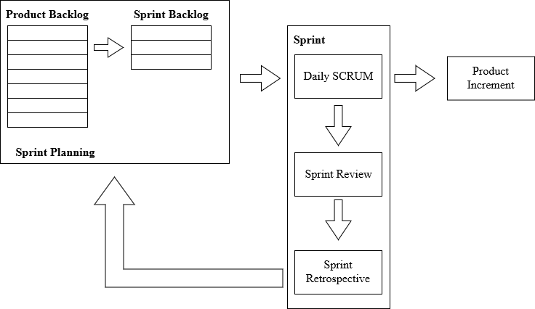

Gambar 3.2.Metode pengembangan aplikasi SCRUM

1. Product Backlog

Tahap *Product Backlog* merupakan tahap analisis secara lengkap tentang kebutuhan aplikasi yang akan dibangun. Dengan kata lain tahap ini adalah tahap membuat kumpulan hal-hal atau fitur-fitur yang harus tersedia dalam aplikasi yang akan dibangun.

1. Sprint Backlog

Tahap *Sprint Backlog* adalah tahap awal sebelum dilakukan *Sprint*, yaitu memilih satu atau beberapa *Product* *Backlog* yang akan dikembangkan dalam *Sprint* berikutnya. Tahap ini juga akan menentukan durasi dari *Sprint* yang akan dilaksanakan. Durasi *Sprint* berkisar antara 1-4 minggu.

1. Daily Scrum

Sebuah *Sprint* dibagi lagi ke dalam proses pengembangan harian (*daily*). Di awal hari, akan ditentukan apa yang akan dilakukan atau dikembangkan dalam satu hari ke depan.

1. Sprint Review

Akhir sebuah *Sprint* adalah tahap *Sprint Review*, yaitu menijau ulang kembali apa saja yang sudah diselesaikan / tercapai dan apa saja yang belum dalam *Sprint* yang telah dilakukan.

1. Sprint Restrospective

Pada akhir sebuah *Sprint* juga dilakukan *Sprint Restrospective*. Jika *Sprint Review* berfokus pada bahasan fitur-fitur yang sudah dikerjakan (*what*), maka tahap *Sprint Restrospective* berfokus pada bagaimana cara *Sprint* sebelumnya bekerja (*how*). Dilakukan peninjauan tentang perlu atau tidaknya perbaikan dalam cara kerja selama *Sprint* berlangsung.

1. Product Increment

*Product Increment* merupakan penambahan nilai / fitur / fungsional aplikasi pada akhir sebuah *Sprint*. Penambahan tersebut tentu saja harus mengacu pada *Sprint backlog* dan *Product backlog* yang telah disepakati pada awal *Sprint*.

* + 1. **Pengumpulan Data Responden**

Setelah aplikasi selesai dikembangkan, tahap penelitian berikutnya adalah pengumpulan data responden. Dua data yang berbeda dikumpulkan menggunakan media aplikasi yang telah dikembangkan. Data pertama yang dikumpulkan adalah data preferensi gaya belajar pengguna berdasarkan hasil pengisian kuesioner VARK. Data tersebut berupa total nilai untuk masing-masing kategori V, A, R, dan K. Data kedua yang dikumpulkan adalah data penggunaan aplikasi pada *smartphone* responden. Data tersebut berupa durasi dan frekuensi penggunaan aplikasi-aplikasi yang ada pada *smartphone* tersebut. Selain itu, pada tahap ini juga dikumpulkan data identitas dari responden berupa nama lengkap, usia, jenis kelamin, dan tingkat pendidikan terakhir.

* + 1. **Uji Korelasi Data Penggunaan Aplikasi**

Setelah data berhasil dikumpulkan dari responden, tahap berikutnya dari penelitian ini adalah melakukan uji korelasi antara data penggunaan aplikasi terhadap gaya belajar responden. Uji korelasi bertujuan untuk mengetahui apakah ada keterkaitan antara gaya belajar seorang responden terhadap cara responden berinteraksi dengan *smartphone* milik responden.

* + 1. **Penulisan Laporan**

Tahap terakhir dari penelitian ini adalah penulisan laporan. Tahap ini akan menguraikan secara rinci permasalahan yang melatarbelakangi peneilitan dilakukan, tujuan penelitian, metode yang digunakan, serta hasil dari penelitian ini.

## Perancangan Sprint

Pada metode pengembangan aplikasi SCRUM, tahap awal yang dilaksanakan adalah perancangan *sprint* yang terdiri dari penyusunan *product backlog* dan *sprint backlog*. Untuk menyusun *product backlog* dan *sprint* *backlog*, dibutuhkan analisis fitur-fitur aplikasi dan kebutuhan-kebutuhan aplikasi, baik kebutuhan secara fungsionalitas maupun non-fungsionalitas seperti pada Tabel 3.1. Analisis kebutuhan ini diperlukan untuk memberikan gambaran tentang aplikasi yang akan dibuat beserta fitur-fiturnya.

Tabel 3.5. Fitur dan kebutuhan aplikasi

|  |  |  |
| --- | --- | --- |
| **Fitur** | **Detail** | **Kebutuhan** |
| Kuesioner VARK | Responden mengisi kuesioner gaya belajar VARK melalui aplikasi | Aplikasi mampu menampilkan 16 pertanyaan dari kuesioner VARK beserta 4 pilihan jawaban |
| Pengguna dapat memilih lebih dari satu jawaban atau tidak memilih sama sekali |
| Pengguna harus mengisi minimal 12 dari 16 pertanyaan yang ada |
| Aplikasi mampu menampilkan urutan pertanyaan kuesioner secara acak |
| Aplikasi mampu menampilkan urutan pilihan jawaban pertanyaan kuesioner secara acak |
| Daftar pertanyaan dan jawaban berasal dari basis data Firebase |
| Aplikasi mampu menghitung poin untuk masing-masing kategori V,A,R, dan K |
| Layanan Penangkap Data Penggunaan Aplikasi | Layanan untuk menangkap data durasi dan frekuensi penggunaan aplikasi-aplikasi pada *smartphone* responden | Layanan dapat menangkap data historis durasi dan frekuensi penggunaan aplikasi (sebelum layanan dimulai) |
| Layanan dapat menangkap data durasi dan frekuensi penggunaan aplikasi secara periodik (setelah layanan dimulai) |
| Layanan harus dapat berjalan di balik layar (*background*) |
| Autentikasi, Penyimpanan Data, Persetujuan dan Petunjuk Penggunaan | Autentikasi untuk mengetahui pengguna sudah mengisi kuesioner / belum. Penyimpanan data untuk menyimpan data hasil kuesioner dan penggunaan aplikasi ke Firebase | Aplikasi mampu menampilkan persetujuan pengguna dan petunjuk penggunaan aplikasi |
| Hanya pengguna yang seutju untuk berpartisipasi yang dapat menggunakan aplikasi |
| Pengguna harus memasukkan data pengguna seperti nama, email, jenis kelamin, usia, dan pendidikan terakhir |
| Hanya pengguna yang belum mengisi kuesioner yang dapat melakukan pengisian kuesioner |
| Aplikasi mampu menyimpan data hasil kuesioner dan penggunaan aplikasi ke Firebase |
| Jika koneksi internet *smartphone* responden tidak tersedia, aplikasi harus mampu menunda penyimpanan data ke Firebase hingga koneksi internet tersedia |

Setelah identifikasi fitur dan kebutuhan aplikasi dilakukan, langkah penelitian berikutnya adalah penyusunan *product backlog* berdasarkan fitur aplikasi seperti pada Tabel 3.2. Penyusunan *product backlog* dilengkapi dengan penyusunan skala prioritas fitur yang diperlukan oleh aplikasi.

Tabel 3.6.*Product Backlog* aplikasi

|  |  |
| --- | --- |
| Prioritas | Product Backlog |
| 1 | Layanan Penangkap Data Penggunaan Aplikasi |
| 2 | Kuesioner VARK |
| 3 | Sinkronisasi Firebase dan Autentikasi |
| 4 | Persetujuan Pengguna dan Petunjuk Penggunaan |

Berikutnya, dari *product backlog* tersebut dijabarkan secara lebih rinci ke dalam beberapa *sprint backlog* seperti pada Tabel 3.3 untuk layanan penangkap data penggunaan aplikasi, Tabel 3.4 untuk kuesioner VARK, Tabel 3.5 untuk sinkronisasi Firebase dan autentikasi, serta Tabel 3.6 untuk persetujuan pengguna dan petunjuk penggunaan aplikasi.

Tabel 3.7. *Sprint* 1: layanan penangkap data penggunaan aplikasi

|  |  |
| --- | --- |
| **Prioritas** | **Product Backlog** |
| **1** | **Layanan Penangkap Data Penggunaan Aplikasi** |
|  | Mengembangkan layanan penangkap data durasi penggunaan aplikasi |
|  | Mengembangkan layanan penangkap data frekuensi penggunaan aplikasi |
|  | Menggabungkan layanan penangkap data durasi dan frekuensi penggunaan aplikasi |
|  | Membuat layanan dapat mengambil data historis |
|  | Membuat layanan dapat mengambil data secara periodik |
|  | Membuat layanan berjalan pada *background* |
|  | *Sprint overview* |

Tabel 3.8. *Sprint* 2 : kuesioner VARK

|  |  |
| --- | --- |
| **Prioritas** | **Product Backlog** |
| **2** | **Kuesioner VARK** |
|  | Mempersiapkan daftar pertanyaan dan jawaban kuesioner serta menterjemahkannya ke dalam bahasa Indonesia |
|  | Memasukkan daftar pertanyaan dan jawaban kuesioner ke dalam Firebase |
|  | Mengembangkan tampilan Android pengisian kuesioner VARK |
|  | Mengembangkan metode untuk mengacak urutan pertanyaan kuesioner |
|  | Mengembangkan metode untuk mengacak urutan jawaban tiap pertanyaan kuesioner |
|  | Mengembangkan metode untuk menampilkan pertanyaan dan kuesioner |
|  | Mengembangkan metode untuk menghitung hasil kuesioner |
|  | *Sprint overview* |

Tabel 3.9. *Sprint* 3 : sinkronisasi Firebase dan autentikasi

|  |  |
| --- | --- |
| **Prioritas** | **Product Backlog** |
| **3** | **Sinkronisasi Firebase dan Autentikasi** |
|  | Perancangan basis data Firebase untuk menyimpan data kuesioner dan penggunan aplikasi |
|  | Mengembangkan metode untuk menyimpan data hasil kuesioner ke dalam Firebase |
|  | Mengembangkan metode untuk menyimpan data durasi dan frekuensi penggunaan aplikasi ke dalam Firebase |
|  | Mengembangkan metode untuk menunda penyimpanan data jika koneksi internet *smartphone* tidak tersedia |
|  | Pengaturan autentikasi pengguna pada Firebase dan mengembangkan metode untuk autentikasi pengguna pada aplikasi |
|  | *Sprint overview* |

Tabel 3.10. *Sprint* 4 : persetujuan pengguna dan petunjuk penggunaan aplikasi

|  |  |
| --- | --- |
| **Prioritas** | **Product Backlog** |
| **4** | **Persetujuan Pengguna dan Petunjuk Penggunaan Aplikasi** |
|  | Penyusunan persetujuan pengguna dan petunjuk penggunaan aplikasi |
|  | Mengembangkan tampilan persetujuan pengguna |
|  | Mengembangkan tampilan petunjuk penggunaan aplikasi |
|  | Mengembangkan metode untuk mengecek apakah pengguna bersedia berpartisipasi dalam penelitian atau tidak |
|  | Mengembangkan tampilan pengisian identitas pengguna |
|  | *Sprint overview* |

## Prosedur Analisis Uji Korelasi

Analisis uji korelasi akan dilakukan dalam 3 skenario yang berbeda. dilakukan melalui serangkaian tahapan. Tahapan-tahapan tersebut diilustrasikan melalui diagram alir pada Gambar 3.3. Tiap tahapan tersebut akan dijabarkan secara urut sebagai berikut.

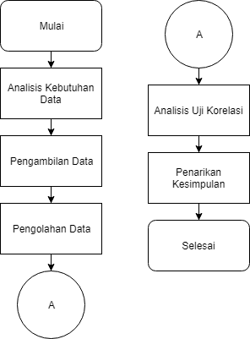

Gambar 3.3. Diagram Alir Prosedur Analisis Uji Korelasi

### Analisis Kebutuhan Data

Penelitian ini akan melakukan analisis uji korelasi, sehingga membutuhkan 2 data sebagai peubah yang akan dibandingkan. Dua data tersebut adalah data nilai kuesioner VARK dan data hasil perekaman aktivitas responden pada *smartphone*. Perlu dilakukan analisis kebutuhan data untuk menentukan data apa saja yang dibutuhkan pada perekaman aktivitas responden di *smartphone*. Analisis kebutuhan data tersebut dilakukan berdasarkan model gaya belajar dan media pengamatan yang dipilih. Data yang dibutuhkan merupakan kombinasi dari dua buah aspek, yaitu fitur dan pola perilaku. Fitur merupakan konten-konten yang tersedia pada media pengamatan. Pola perilaku merupakan pola yang terbentuk dari hasil interaksi pengguna dengan fitur-fitur yang tersedia. Kombinasi dari kedua aspek tersebut akan menghasilkan sejumlah data yang dapat dikelompokkan sesuai kelas-kelas yang terdapat pada model gaya belajar. Berdasarkan studi literatur, fitur yang perlu diamati adalah kegunaan aplikasi-aplikasi yang digunakan pada *smartphone*, sedangkan pola perilaku yang perlu diamati adalah frekuensi dan durasi. Sehingga, data yang dibutuhkan adalah frekuensi dan durasi penggunaan aplikasi tertentu pada *smartphone*. Pengelompokan aplikasi-aplikasi ke dalam kelas-kelas VARK akan dibahas lebih lanjut pada tahapan pengolahan data. Setelah mengetahui data apa saja yang dibutuhkan, maka dapat dilakukan pengambilan data.

### Pengambilan Data

Pengumpulan data membutuhkan responden sejumlah minimal 25 orang. Penentuan jumlah responden dilakukan berdasarkan jumlah responden terkecil yang dimiliki oleh penelitian-penelitian sebelumnya. Sumber yang dijadikan acuan merupakan tabel perbandingan dari penelitian yang dilakukan Hasibuan *et. al* seperti yang ditampilkan pada Tabel 3.11. Pengumpulan data nilai kuesioner VARK dilakukan melalui pengisian kuesioner VARK yang telah tersedia pada aplikasi perangkat lunak yang dikembangkan. Sedangkan pengumpulan data penggunaan aplikasi *smartphone* responden dilakukan menggunakan aplikasi piranti bergerak berbasis Android. Aplikasi tersebut akan dipasang pada *smartphone* responden dan diaktifkan selama 1 minggu. Setelah 1 minggu, akan dilakukan pengelompokan terhadap data yang terkumpul berdasarkan model gaya belajar VARK.

Tabel 3.11. Tabel Perbandingan Penelitian-Penelitian Sebelumnya [7]

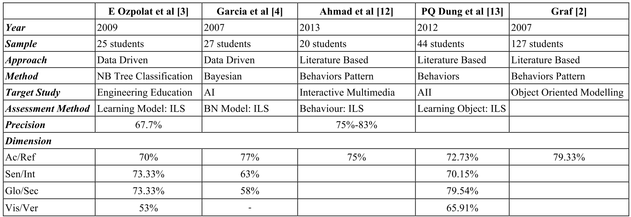

### Pengolahan Data

Pengolahan data akan dilakukan dengan bahasa pemrograman Python. Secara garis besar, pengolahan data meliputi 3 tahapan berikut: pembersihan data, normalisasi data, dan pengelompokan data. Namun, penelitian ini akan menerapkan 3 skenario dalam analisis uji korelasi, sehingga juga terdapat 3 skenario pengolahan data yang berbeda. Titik perbedaan pengolahan data untuk tiap skenario terletak pada tahap pengelompokan data. Tahap pembersihan data merupakan tahap pertama pada semua skenario yang diterapkan. Tidak semua aplikasi bersifat relevan bagi penelitian ini. Terdapat sejumlah aplikasi yang tidak berkaitan dengan kelas-kelas VARK, seperti anti virus, alat konfigurasi sistem *smartphone*, alat ekstraksi berkas, dll. Selain itu, terdapat sejumlah baris data yang memiliki nilai 0 pada kedua kolom pengukuran yang akan diuji, yaitu kolom durasi dan frekuensi. Baris data dengan sifat seperti itu tidak dapat digunakan dalam analisis. Maka, perlu dilakukan pembersihan data dari aplikasi-aplikasi yang tidak relevan tersebut. Analisis uji korelasi juga dipengaruhi oleh jumlah sampel, maka dilakukan pembersihan pula bagi aplikasi-aplikasi dengan sampel yang terlalu sedikit. Batas sampel yang ditetapkan pada penelitian ini adalah 5 sampel.

Tahap kedua yang juga diterapkan pada semua skenario pengujian adalah normalisasi data. Normalisasi akan dilakukan terhadap data-data pada kedua kolom pola pengukuran. Normalisasi perlu dilakukan karena tiap responden memiliki rentang nilai pola pengukuran yang berbeda-beda tergantung sifat penggunaannya terhadap *smartphone*. Normalisasi akan mengatasi masalah perbedaan rentang dengan menerapkan suatu fungsi untuk menyetarakan rentang nilai pengukuran ke dalam [0,1]. Adapun fungsi normalisasi yang diterapkan adalah sebagai berikut:

(2)

dengan:

x = nilai asli

x’= nilai ternormalisasi

Tahap terakhir dan merupakan letak titik perbedaan dari tiap skenario adalah pengelompokan data. Pengelompokan akan dilakukan terhadap aplikasi-aplikasi yang terekam. Skenario pertama tidak menerapkan tahap ini. Skenario 2 mengelompokkan aplikasi berdasarkan nilai VARK dominan dari penggunanya. Sedangkan skenario 3 mengelompokkan aplikasi berdasarkan fungsinya. Pengelompokan pada skenario 3 dilakukan melalui 2 tahap. Tahap pertama merupakan tahap pengelompokan otomatis. Proses ini dilakukan dengan menggali data kategori aplikasi dari situs Google Play Store dan membubuhkannya bagi tiap aplikasi yang bersangkutan. Tidak semua aplikasi tersedia pada Google Play Store, maka diperlukan tahap kedua. Tahap kedua merupakan pengelompokan aplikasi secara manual berdasarkan fungsinya, sehingga semua aplikasi yang relevan memiliki kategori. Setelah melalui tahap akhir ini, barulah data siap digunakan dalam analisis uji korelasi.

### Analisis Uji Korelasi Pearson dan Penarikan Kesimpulan

Analisis uji korelasi dilakukan dilakukan dengan dukungan perangkat lunak SPSS. Analisis uji korelasi melibatkan 2 peubah untuk diamati. Analisis uji korelasi akan dilakukan dalam 3 skenario yang berbeda, sehingga memiliki 3 pasang peubah yang berbeda pula. Skenario pertama akan melakukan uji korelasi antara durasi dan frekuensi penggunaan dari tiap aplikasi terhadap nilai-nilai dari semua kelas VARK. Skenario kedua akan melakukan uji korelasi antara durasi dan frekuensi penggunaan dari tiap kelompok aplikasi yang dikategorikan berdasarkan nilai VARK dominan dari penggunanya, terhadap nilai VARK aktual pada kelas yang sama. Skenario ketiga akan melakukan uji korelasi antara durasi dan frekuensi penggunaan dari tiap kelompok aplikasi yang dikategorikan berdasarkan fungsinya, terhadap nilai-nilai dari semua kelas VARK.

BAB IV  
HASIL DAN PEMBAHASAN

## Analisis Data

Data yang akan diambil dari Firebase dan digunakan dalam analisis adalah “Results” dan “UsageStats”. Data “Results” berisikan nilai VARK aktual dari tiap responden. Data “UsageStats” berisikan hasil perekaman data penggunaan aplikasi *smartphone* dari tiap pengguna. Pada “UsageStats”, data hasil rekaman terkandung dalam sebuah *timestamp* dari waktu pengambilan data. Data tersebut tidak signifikan pada analisis yang akan dilakukan, sehingga dilakukan perubahan struktur data terlebih dahulu. Perubahan struktur tersebut dilakukan dengan menghilangkan *timestamp* seperti yang ditampilkan pada Gambar 4.x. Gambar tersebut menampilkan perubahan yang terjadi pada suatu penggalan data.

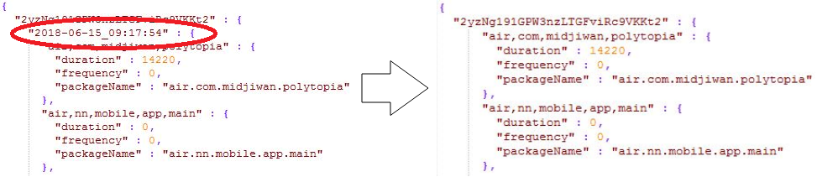

Gambar 4. 1. Ilustrsi Perubahan Struktur Data

Hasil perekaman data pada Firebase hanya tersedia dalam format *JavaScript Object Notation* (JSON), sedangkan format data yang lebih efisien untuk diolah menggunakan Python adalah comma-separated values (CSV). Sehingga, perlu dilakukan konversi data terlebih dahulu. Konversi data dilakukan menggunakan layanan konversi daring <https://json-csv.com/>. Layanan tersebut hanya mampu mengolah data dengan ukuran maksimal 1 MB, sedangkan data “UsageStats” memiliki ukuran 1,206 MB. Sehingga, data tersebut perlu dibagi 2 terlebih dahulu sebelum dilakukan konversi. Proses ini menghasilkan 3 tabel: tabel nilai VARK aktual (“actualVark”), tabel rekaman aplikasi 1 (“usageStats1”), dan tabel rekaman aplikasi 2 (“usageStats2”). Adapun penggalan struktur tabel dari data yang telah dikonversi ditampilkan pada Tabel 4.x dan Tabel 4.x.

Tabel 4. 1. Tabel Nilai VARK Aktual

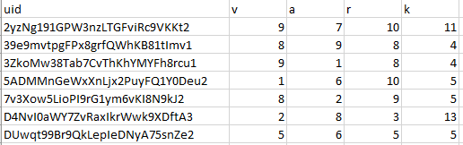

Tabel 4. 2. Tabel Data Penggunaan Aplikasi

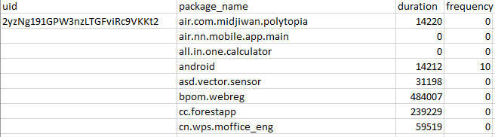

Data yang telah dikonversi akan diolah lebih lanjut. Terdapat 2 tahapan utama dalam analisis data yang akan dilakukan, yaitu pengolahan awal data dan uji korelasi. Analisis uji korelasi dilakukan dengan bantuan perangkat lunak SPSS. Analisis dilakukan antara nilai ukuran pola pengamatan dari penggunaan suatu aplikasi atau kelompok aplikasi, terhadap tiap kelas dari VARK dengan model Spearman. Model Spearman digunakan karena data tidak terdistribusi normal dan tidak terdapat hubungan linear antar peubah, sehingga tidak layak untuk diterapkan pada model Pearson. Batas tingkat signifikansi yang digunakan adalah 0,05. Korelasi akan dinyatakan signifikan ketika tingkat signifikansinya berada di bawah 0,05. Analisis uji korelasi akan dilakukan dalam 3 skenario yang berbeda. Titik perbedaan pada tiap skenario terdapat pada bagian pengelompokan aplikasi. Skenario pertama tidak melalui pengelompokan aplikasi. Skenario kedua mengelompokkan aplikasi ke dalam kelas-kelas VARK berdasarkan kelas yang paling dominan dari responden. Skenario ketiga mengelompokkan aplikasi berdasarkan fungsinya.

### Pengolahan Awal Data

Pengolahan awal dilakukan untuk memperbaiki struktur data supaya lebih optimal untuk digunakan dalam pengujian. Pengolahan data dilakukan menggunakan Python. Python digunakan karena bahasa pemrograman ini kaya akan pustaka-pustaka pemrograman yang dapat digunakan untuk pengolahan dan analisis data. Selain itu, pengolahan data menggunakan Python juga lebih efisien dan fleksibel. Sebagai contoh kasus perbandingan, untuk menerapkan suatu fungsi komputasi yang cukup rumit menggunakan Excel, dibutuhkan pendefinisian sejumlah kolom atau bahkan *sheet* baru. Sedangkan fungsi komputasi yang sama dapat diterapkan menggunakan Python hanya dengan 1 baris kode saja. Python lebih fleksibel karena tiap informasi pada tabel dapat disimpan sebagai irisan-irisan independen dalam peubah yang dapat diolah dan ditampilkan dengan mudah. Pustaka pemrograman yang digunakan dalam pengolahan data adalah pandas. Pustaka pandas merupakan pustaka yang dikembangkan untuk melakukan pengolahan dan analisis data dengan Python. Tahap pertama pengolahan data adalah penggabungan kembali dan pembersihan data pada tabel rekaman penggunaan aplikasi. Adapun kode pemrograman yang diterapkan untuk tahapan ini beserta penjelasan singkatnya ditampilkan pada Gambar 4.x.

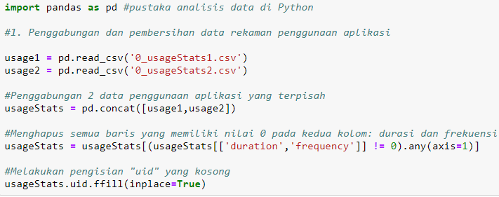

Gambar 4. 2. Kode Pemrograman untuk Pengolahan Data Tahap Pertama

Pertama-tama perlu dilakukan penyatuan kembali terhadap data rekaman aplikasi yang sempat dipisahkan. Penggabungan data dilakukan dengan fungsi *concatenation* dari pandas. Fungsi ini secara *default* menggabungkan 2 dua kerangka data secara bertingkat. Setelah itu, dilakukan pembersihan data untuk menghapus semua baris yang memiliki nilai 0 (tidak bernilai) pada kolom durasi dan frekuensinya secara bersama-sama. Proses ini dilakukan dengan mendefinisikan suatu pernyataan kondisional yang kemudian akan divalidasi dengan fungsi *any*. Fungsi tersebut mengembalikan nilai *true* ketika salah satu syarat terpenuhi, dan *false* ketika semua syarat tidak terpenuhi. Fungsi ini digunakan supaya baris yang memiliki nilai 0 hanya pada salah satu tabel masih dipertahankan dan tidak ikut terhapus, karena masih layak digunakan pada pengujian. Tabel rekaman penggunaan aplikasi ini juga membutuhkan pelengkapan data. Seperti yang ditampilkan pada Tabel 4.x, data id responden (uid) hanya terisi pada baris paling atas saja untuk tiap kelompok aplikasi dari tiap responden. Fungsi yang digunakan untuk melengkapi data id responden adalah *forward fill*. Fungsi tersebut secara otomatis mengisi sel-sel yang masih kosong dengan nilai valid pertama yang ditemuinya, hingga menemukan nilai valid selanjutnya. Hasil pengolahan awal data ditampilkan pada Tabel 4.x. Data rekaman penggunaan aplikasi yang telah terolah akan memasuki tahap selanjutnya, yaitu pengelompokan aplikasi. Mulai dari tahap ini, alur analisis data sudah berbeda antara ketiga skenario uji korelasi.

Tabel 4. 3. Tabel Hasil Pengolahan Awal terhadap Data Penggunaan Aplikasi

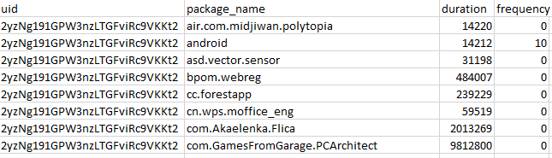

### Analisis Uji Korelasi Skenario 1

Pada skenario ini, aplikasi diuji secara bebas tanpa melalui proses pengelompokan. Akan tetapi, masih perlu dilakukan proses pengolahan yaitu melakukan penyaringan dan normalisasi data. Proses tersebut diterapkan melalui kode pemrograman yang ditampilkan pada Gambar 4.x.

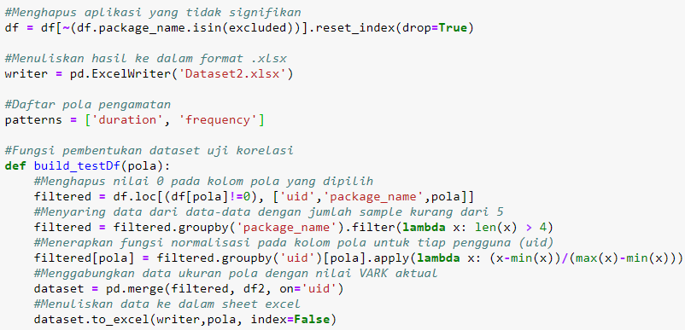

Gambar 4. 3. Kode Pemrograman untuk Pengolahan Data pada Skenario 1

Proses penyaringan dilakukan dalam 2 tahap. Tahap pertama penyaringan dilakukan terhadap data dari aplikasi-aplikasi yang tidak signifikan terhadap VARK, seperti aplikasi konfigurasi sistem, alarm, *bluetooth*, dll. Daftar aplikasi yang akan dihapus didefinisikan dalam suatu peubah, kemudian dilakukan penyaringan terhadap kolom “package_name” berdasarkan peubah tersebut. Tahap kedua penyaringan dilakukan untuk menghapus aplikasi-aplikasi yang muncul kurang dari 5 kali. Hal ini dilakukan untuk membatasi jumlah minimum dari sampel pengujian. Selanjutnya merupakan proses pembentukan *dataset* pengujian. Proses ini dilakukan secara iteratif untuk tiap pola pengamatan, dan akan disimpan ke dalam *sheet* dari suatu *file* Excel. Dalam proses ini, diterapkan fungsi normalisasi pada nilai-nilai pola pengamatan yang dikelompokkan berdasarkan responden. Normalisasi perlu dilakukan karena tiap responden memiliki rentang nilai pola yang berbeda-beda. Normalisasi berfungsi untuk menyetarakan rentang nilai pola bagi semua responden menjadi [0, 1]. Tahap terakhir merupakan penggabungan hasil normalisasi data rekaman penggunaan aplikasi dengan data nilai VARK aktual menjadi suatu *dataset* yang akan digunakan dalam analisis uji korelasi. Adapun gambaran struktur data dari hasil pembentukan *dataset* ini ditampilkan pada Tabel 4.x

Tabel 4. 4. Tabel *Dataset* Skenario 1

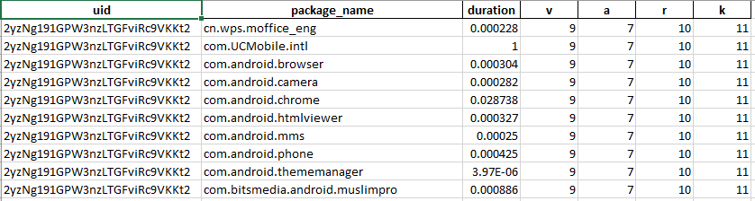

Hasil pengolahan data pengujian yang terbentuk dimasukkan ke dalam perangkat lunak SPSS untuk analisis uji korelasi. Uji korelasi menunjukkan adanya sejumlah hubungan yang signifikan antara penggunaan aplikasi pada *smartphone* responden dengan nilai VARK aktual responden yang akan dijabarkan sebagai berikut.

Tabel 4. 5. Hasil Pengujian Durasi Penggunaan “com.adobe.lrmobile”

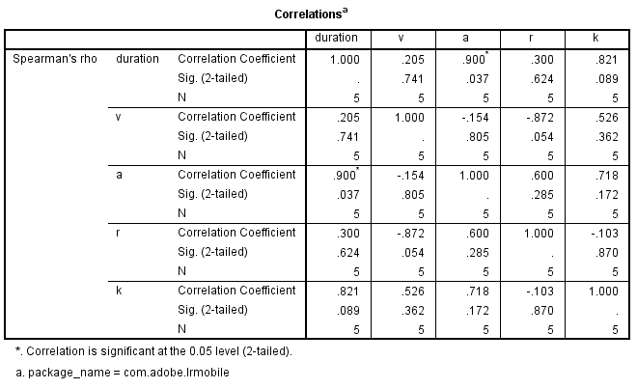

Tabel 4.x menampilkan hasil uji korelasi antara durasi penggunaan aplikasi “com.adobe.lrmobile” terhadap VARK. Aplikasi ini merupakan suatu aplikasi pengambil, penyunting, dan pembagi gambar. Nampak bahwa tingkat signifikansi dari korelasi kedua peubah tersebut adalah 0,037. Nilai tersebut lebih kecil dari batas tingkat signifikansi yang ditetapkan, yaitu 0,05. Hal ini menunjukkan bahwa durasi penggunaan aplikasi “com.adobe.lrmobile” memiliki korelasi yang signifikan terhadap kelas A. Koefisien korelasi memiliki nilai 0.9 yang berarti kedua peubah ini memiliki korelasi yang bersifat sangat kuat dan positif. Hal ini menunjukkan bahwa semakin tinggi durasi penggunaan aplikasi “com.adobe.lrmobile” oleh seorang responden, maka semakin tinggi kecenderungan preferensi responden tersebut terhadap informasi yang bersifat aural. Hasil berikutnya adalah sebagai berikut.

Tabel 4. 6. Hasil Pengujian Durasi Penggunaan “com.android.calculator2”

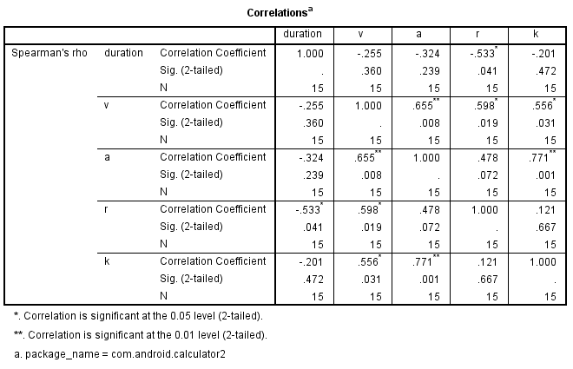

Tabel 4.x menampilkan hasil uji korelasi antara durasi penggunaan aplikasi “com.android.calculator2” terhadap VARK. Aplikasi ini merupakan salah satu aplikasi kalkulator pada *smartphone* android. Nampak bahwa tingkat signifikansi dari korelasi kedua peubah tersebut adalah 0,041. Nilai tersebut lebih kecil dari batas tingkat signifikansi yang ditetapkan, yaitu 0,05. Hal ini menunjukkan bahwa durasi penggunaan aplikasi “com.android.calculator2” memiliki korelasi yang signifikan terhadap kelas R. Koefisien korelasi memiliki nilai -0,533 yang berarti kedua peubah ini memiliki korelasi yang bersifat lumayan kuat dan negatif. Hal ini menunjukkan bahwa semakin tinggi durasi penggunaan aplikasi “com.android.calculator2” oleh seorang responden, maka semakin rendah kecenderungan preferensi responden tersebut terhadap informasi yang bersifat tekstual terstruktur. Hasil berikutnya adalah sebagai berikut.

Tabel 4. 7. Hasil Pengujian Durasi Penggunaan “com.android.mms”

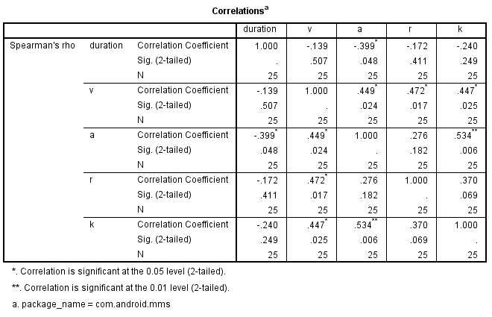

Tabel 4.x menampilkan hasil uji korelasi antara durasi penggunaan aplikasi “com.android.mms” terhadap VARK. Aplikasi ini merupakan aplikasi pengirim pesan multimedia pada *smartphone* android. Nampak bahwa tingkat signifikansi dari korelasi kedua peubah tersebut adalah 0,048. Nilai tersebut lebih kecil dari batas tingkat signifikansi yang ditetapkan, yaitu 0,05. Hal ini menunjukkan bahwa durasi penggunaan aplikasi “com.android.mms” memiliki korelasi yang signifikan terhadap kelas A. Koefisien korelasi memiliki nilai -0,399 yang berarti kedua peubah ini memiliki korelasi yang bersifat lemah dan negatif. Hal ini menunjukkan bahwa semakin tinggi durasi penggunaan aplikasi “com.android.mms” oleh seorang responden, maka semakin rendah kecenderungan preferensi responden tersebut terhadap informasi yang bersifat aural. Hasil berikutnya adalah sebagai berikut.

Tabel 4. 8. Hasil Pengujian Durasi Penggunaan “com.duapps.recorder”

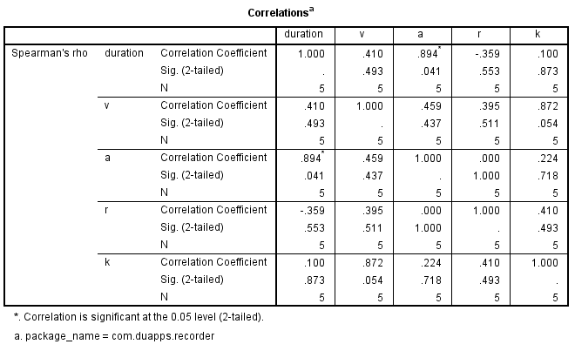

Tabel 4.x menampilkan hasil uji korelasi antara durasi penggunaan aplikasi “com.duapps.recorder” terhadap VARK. Aplikasi ini memiliki sejumlah fungsi seperti perekam layar, penyunting video, siaran langsung, *video call*, dll. Nampak bahwa tingkat signifikansi dari korelasi kedua peubah tersebut adalah 0,041. Nilai tersebut lebih kecil dari batas tingkat signifikansi yang ditetapkan, yaitu 0,05. Hal ini menunjukkan bahwa durasi penggunaan aplikasi “com.duapps.recorder” memiliki korelasi yang signifikan terhadap kelas A. Koefisien korelasi memiliki nilai 0.894 yang berarti kedua peubah ini memiliki korelasi yang sangat kuat dan positif. Hal ini menunjukkan bahwa semakin tinggi durasi penggunaan aplikasi “com.duapps.recorder” oleh seorang responden, maka semakin tinggi kecenderungan preferensi responden tersebut terhadap informasi yang bersifat aural. Hasil berikutnya adalah sebagai berikut.

Tabel 4. 9. Hasil Pengujian Durasi Penggunaan “com.microsoft.office.word”

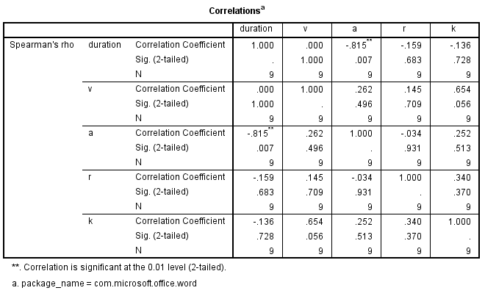

Tabel 4.x menampilkan hasil uji korelasi antara durasi penggunaan aplikasi “com.microsoft.office.word” terhadap VARK. Aplikasi ini merupakan aplikasi pengolah kata. Nampak bahwa tingkat signifikansi dari korelasi kedua peubah tersebut adalah 0,007. Nilai ini lebih kecil dari batas tingkat signifikansi yang ditetapkan, yaitu 0,05. Hal ini menunjukkan bahwa durasi penggunaan aplikasi “com.microsoft.office.word” memiliki korelasi yang signifikan terhadap kelas A. Koefisien korelasi memiliki nilai -0.815 yang berarti kedua peubah ini memiliki korelasi yang sangat kuat dan negatif. Hal ini menunjukkan bahwa semakin tinggi durasi penggunaan aplikasi “com.microsoft.office.word” oleh seorang responden, maka semakin rendah kecenderungan preferensi responden tersebut terhadap informasi yang bersifat aural. Hasil berikutnya adalah sebagai berikut.

Tabel 4. 10. Hasil Pengujian Durasi Penggunaan “com.mobile.legends”

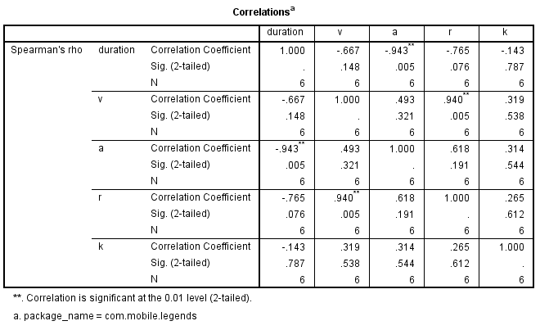

Tabel 4.x menampilkan hasil uji korelasi antara durasi penggunaan aplikasi “com.mobile.legends” terhadap VARK. Aplikasi ini merupakan aplikasi permainan strategi. Nampak bahwa tingkat signifikansi dari korelasi kedua peubah tersebut adalah 0,005. Nilai tersebut lebih kecil dari batas tingkat signifikansi yang ditetapkan, yaitu 0,05. Hal ini menunjukkan bahwa durasi penggunaan aplikasi “com.mobile.legends” memiliki korelasi yang signifikan terhadap kelas A. Koefisien korelasi memiliki nilai -0.943 yang berarti kedua peubah ini memiliki korelasi yang sangat kuat dan negatif. Hal ini menunjukkan bahwa semakin tinggi durasi penggunaan aplikasi “com.mobile.legends” oleh seorang responden, maka semakin rendah kecenderungan preferensi responden tersebut terhadap informasi yang bersifat aural. Hasil berikutnya adalah sebagai berikut.

Tabel 4. 11. Hasil Pengujian Durasi Penggunaan “com.pinterest”

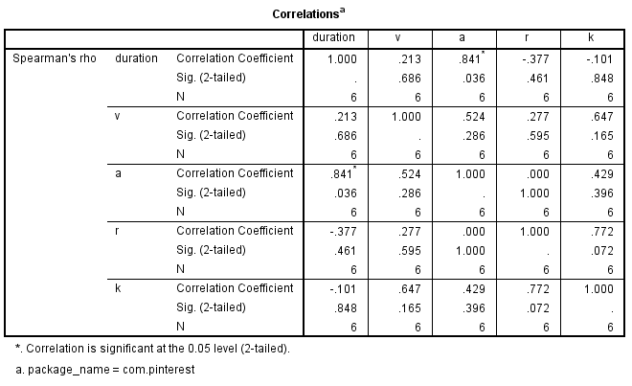

Tabel 4.x menampilkan hasil uji korelasi antara durasi penggunaan aplikasi “com.pinterest” terhadap VARK. Aplikasi ini merupakan aplikasi sosial media berbasis gambar dan video. Nampak bahwa tingkat signifikansi dari korelasi kedua peubah tersebut adalah 0,036. Nilai tersebut lebih kecil dari batas tingkat signifikansi yang ditetapkan, yaitu 0,05. Hal ini menunjukkan bahwa durasi penggunaan aplikasi “com.pinterest” memiliki korelasi yang signifikan terhadap kelas A. Koefisien korelasi memiliki nilai 0.841 yang berarti kedua peubah ini memiliki korelasi yang sangat kuat dan positif. Hal ini menunjukkan bahwa semakin tinggi durasi penggunaan aplikasi “com.pinterest” oleh seorang responden, maka semakin tinggi kecenderungan preferensi responden tersebut terhadap informasi yang bersifat aural. Hasil berikutnya adalah sebagai berikut.

Tabel 4. 12. Hasil Pengujian Durasi Penggunaan “com.samsung.android.video”

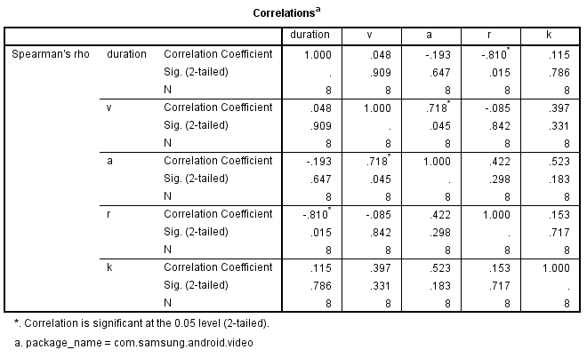

Tabel 4.x menampilkan hasil uji korelasi antara durasi penggunaan aplikasi “com.samsung.android.video” terhadap VARK. Aplikasi ini merupakan aplikasi pemutar video. Nampak bahwa tingkat signifikansi dari korelasi kedua peubah tersebut adalah 0,015. Nilai tersebut lebih kecil dari batas tingkat signifikansi yang ditetapkan, yaitu 0,05. Hal ini menunjukkan bahwa durasi penggunaan aplikasi “com.samsung.android.video” memiliki korelasi yang signifikan terhadap kelas R. Koefisien korelasi memiliki nilai -0.81 yang berarti kedua peubah ini memiliki korelasi yang sangat kuat dan negatif. Hal ini menunjukkan bahwa semakin tinggi durasi penggunaan aplikasi “com.samsung.android.video” oleh seorang responden, maka semakin rendah kecenderungan preferensi responden tersebut terhadap informasi yang bersifat tekstual terstruktur. Hasil berikutnya adalah sebagai berikut.

Tabel 4. 13. Hasil Pengujian Durasi Penggunaan “com.supercell.hayday”

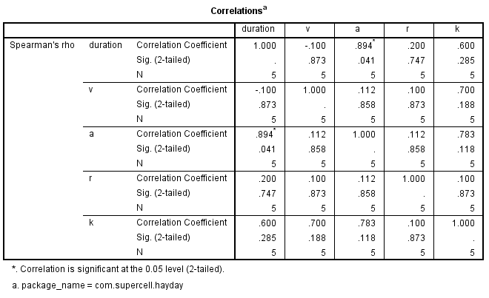

Tabel 4.x menampilkan hasil uji korelasi antara durasi penggunaan aplikasi “com.supercell.hayday” terhadap VARK. Aplikasi ini merupakan aplikasi permainan. Nampak bahwa tingkat signifikansi dari korelasi kedua peubah tersebut adalah 0,041. Nilai tersebut lebih kecil dari batas tingkat signifikansi yang ditetapkan, yaitu 0,05. Hal ini menunjukkan bahwa durasi penggunaan aplikasi “com.supercell.hayday” memiliki korelasi yang signifikan terhadap kelas A. Koefisien korelasi memiliki nilai 0.894 yang berarti kedua peubah ini memiliki korelasi yang sangat kuat dan positif. Hal ini menunjukkan bahwa semakin tinggi durasi penggunaan aplikasi “com.supercell.hayday” oleh seorang responden, maka semakin tinggi kecenderungan preferensi responden tersebut terhadap informasi yang bersifat aural. Hasil berikutnya adalah sebagai berikut.

Tabel 4. 14. Hasil Pengujian Frekuensi Penggunaan “cn.wps.moffice_eng”

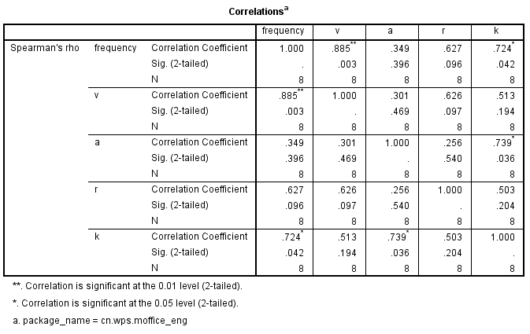

Tabel 4.x menampilkan hasil uji korelasi antara frekuensi penggunaan aplikasi “cn.wps.moffice_eng” terhadap VARK. Aplikasi ini merupakan paket aplikasi Microsoft Office. Hasil menunjukkan bahwa durasi penggunaan dari aplikasi ini signifikan terhadap kelas V dan K. Adapun tingkat korelasi sangat kuat terhadap V dan tingkat kuat didapatkan terhadap K, keduanya dengan sifat positif. Hal ini menunjukkan bahwa semakin tinggi durasi penggunaan aplikasi “cn.wps.moffice_eng” oleh seorang responden, maka semakin tinggi kecenderungan preferensi responden tersebut terhadap informasi yang bersifat visual dan kinestetik. Hal ini cukup masuk akal jika melihat sifat aplikasi ini yang terdiri dari berbagai macam fungsi yang disediakan oleh Microsoft Office. Hasil berikutnya adalah sebagai berikut.

Tabel 4. 15. Hasil Pengujian Frekuensi Penggunaan “com.android.camera”

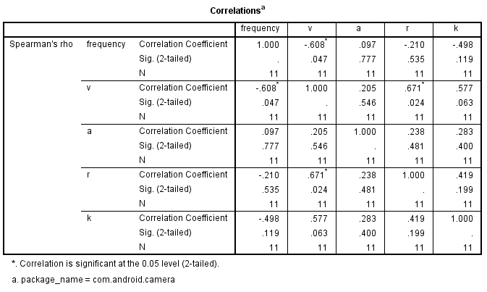

Tabel 4.x menampilkan hasil uji korelasi antara frekuensi penggunaan aplikasi “com.android.camera” terhadap VARK. Aplikasi ini merupakan aplikasi pengambil gambar dan video. Nampak bahwa tingkat signifikansi dari korelasi kedua peubah tersebut adalah 0,047. Nilai tersebut lebih kecil dari batas tingkat signifikansi yang ditetapkan, yaitu 0,05. Hal ini menunjukkan bahwa durasi penggunaan aplikasi “com.android.camera” memiliki korelasi yang signifikan terhadap kelas V. Koefisien korelasi memiliki nilai -0.608 yang berarti kedua peubah ini memiliki korelasi yang kuat dan negatif. Hal ini menunjukkan bahwa semakin tinggi durasi penggunaan aplikasi “com.android.camera” oleh seorang responden, maka semakin rendah kecenderungan preferensi responden tersebut terhadap informasi yang bersifat visual. Hasil berikutnya adalah sebagai berikut.

Tabel 4. 16. Hasil Pengujian Frekuensi Penggunaan “com.facebook.katana”

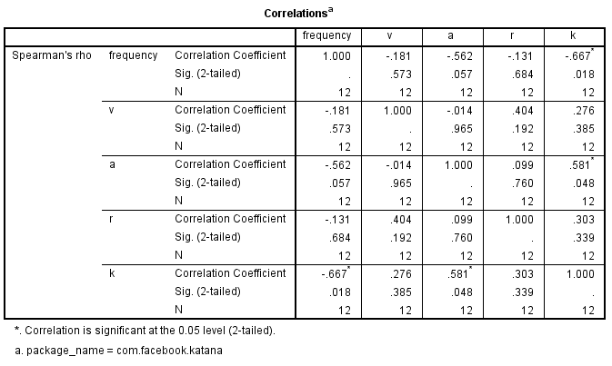

Tabel 4.x menampilkan hasil uji korelasi antara frekuensi penggunaan aplikasi “com.facebook.katana” terhadap VARK. Aplikasi ini merupakan aplikasi sosial media Facebook. Nampak bahwa tingkat signifikansi dari korelasi kedua peubah tersebut adalah 0,018. Nilai tersebut lebih kecil dari batas tingkat signifikansi yang ditetapkan, yaitu 0,05. Hal ini menunjukkan bahwa durasi penggunaan aplikasi “com.facebook.katana” memiliki korelasi yang signifikan terhadap kelas K. Koefisien korelasi memiliki nilai -0.667 yang berarti kedua peubah ini memiliki korelasi yang kuat dan negatif. Hal ini menunjukkan bahwa semakin tinggi durasi penggunaan aplikasi “com.facebook.katana” oleh seorang responden, maka semakin rendah kecenderungan preferensi responden tersebut terhadap informasi yang bersifat kinestetik. Hasil berikutnya adalah sebagai berikut.

Tabel 4. 17. Hasil Uji Frekuensi Penggunaan “com.android.quicksearchbox”

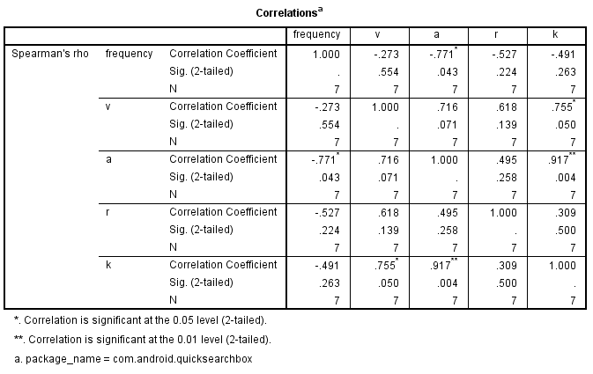

Tabel 4.x menampilkan hasil uji korelasi antara frekuensi penggunaan aplikasi “com.android.quicksearchbox” terhadap VARK. Aplikasi ini merupakan aplikasi penelusuran internet. Nampak bahwa tingkat signifikansi dari korelasi kedua peubah tersebut adalah 0,043. Nilai tersebut lebih kecil dari batas tingkat signifikansi yang ditetapkan, yaitu 0,05. Hal ini menunjukkan bahwa durasi penggunaan aplikasi “com.android.quicksearchbox” memiliki korelasi yang signifikan terhadap kelas A. Koefisien korelasi memiliki nilai -0.771 yang berarti kedua peubah ini memiliki korelasi yang kuat dan negatif. Hal ini menunjukkan bahwa semakin tinggi durasi penggunaan aplikasi “com.android.quicksearchbox” oleh seorang responden, maka semakin rendah kecenderungan preferensi responden tersebut terhadap informasi yang bersifat aural.

Analisis uji korelasi pada skenario 1 ini mampu menggambarkan korelasi yang ada dari aplikasi-aplikasi tertentu secara spesifik terhadap kelas-kelas VARK. Pengamatan aplikasi secara bebas dan tanpa pengelompokan ini cukup baik untuk mengamati kelas aural pada VARK, karena 61% dari hasil pengujian menunjukkan adanya korelasi terhadap kelas aural. Terdapat pula kasus dimana suatu aplikasi memiliki korelasi terhadap lebih dari 1 kelas. Kelas yang berkorelasi terhadap lebih dari 1 kelas VARK ini cukup menarik untuk diamati. Maka, dirancanglah uji korelasi skenario 2 untuk mengamati hal ini secara lebih rinci. Meski mampu menemukan sejumlah korelasi yang signifikan, namun masih terdapat sejumlah kelemahan dari skenario 1 ini. Terdapat sejumlah kasus dimana sejumlah aplikasi yang memiliki kesamaan fungsi diuji secara terpisah. Hal ini akan coba diatasi dan diamati pengaruhnya pada skenario 3 yang menggunakan proses pengelompokan aplikasi dalam pengamatannya.

### Analisis Uji Korelasi Skenario 2

Pada skenario ini, aplikasi yang akan diuji dikelompokkan dalam kelas-kelas VARK yang sesuai dengan nilai VARK yang paling dominan dari responden. Sehingga, tiap aplikasi dapat diuji pada lebih dari 1 kelas VARK, tergantung pada responden dengan kelas dominan apa saja aplikasi tersebut muncul. Skenario ini mempersempit cakupan pengujian dengan menambahkan syarat baru. Pada skenario 1, kelompok data pengujian terdiri dari semua aplikasi dengan nama yang sama. Namun pada skenario ini, kelompok data pengujian hanya terdiri dari aplikasi dengan nama yang sama dan responden dengan nilai dominan VARK yang sama saja. Pengolahan data perlu dilakukan untuk mencari kelas VARK yang paling dominan dari tiap responden. Proses tersebut dilakukan melalui kode pemrograman yang ditampilkan pada Gambar 4.x.

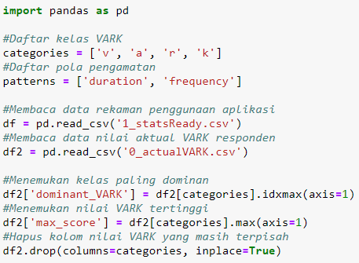

Gambar 4. 4. Kode Pemrograman untuk Menentukan Kelas Paling Dominan

Pada proses ini, dibuat 2 kolom baru untuk menampung hasil pengolahan yang dilakukan. Kolom pertama menampung kelas VARK paling dominan dari seorang responden. Proses pencariannya dilakukan dengan fungsi “idxmax()” yang diterapkan pada nilai “axis”=1. Fungsi tersebut mencari indeks yang memiliki nilai tertinggi, kemudian parameter axis menentukan orientasi pencarian data. Nilai 1 memberitahu fungsi untuk melakukan pencarian secara mendatar. Kolom kedua menampung nilai tertinggi dari kelas VARK yang paling dominan. Fungsi yang digunakan untuk mencari nilai tersebut adalah “max()”. Setelah kedua informasi tersebut didapatkan, kolom nilai kelas-kelas VARK akan dihapus karena sudah tidak signifikan. Proses tersebut menghasilkan struktur data baru seperti yang ditampilkan pada Tabel 4.x.

Tabel 4. 17. Tabel Nilai Dominan VARK

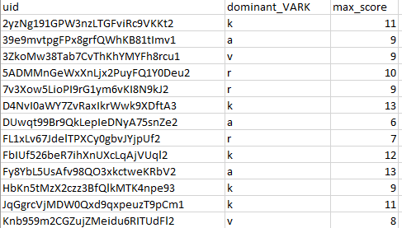

Setelah tabel nilai dominan VARK terbentuk, maka perlu digabungkan dengan tabel rekaman penggunaan aplikasi untuk membuat *dataset* pengujian. Proses pembentukan *dataset* pengujian untuk skenario 2 ditampilkan pada Gambar 4.x.

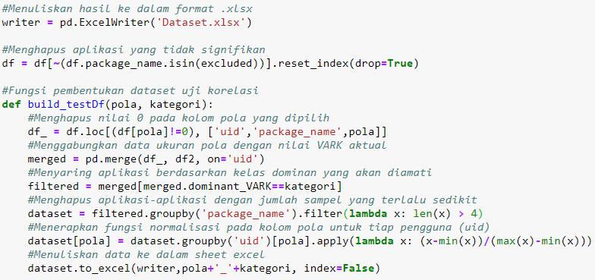

Gambar 4. 5. Kode Pemrograman Pembentukan *Dataset* Skenario 2

Secara garis besar, fungsi pembentukan *dataset* cukup mirip dengan fungsi pembentukan *dataset* pada skenario 1. Namun, kali ini terdapat 2 parameter, yaitu pola dan kategori pengamatan. Dibutuhkan 2 parameter karena kali ini pengujian akan dilakukan berdasarkan kategori aplikasi. Sehingga, pada tiap iterasi akan dibentuk *dataset* pengamatan dari kombinasi untuk tiap pola dan kategori pengamatan yang terpilah-pilah dalam bentuk *sheet*. Normalisasi terhadap nilai pola pengamatan juga dilakukan untuk tiap pengguna dalam satu *sheet* pengamatan. Tabel 4.x. menampilkan struktur data pada *sheet* pengamatan durasi dari aplikasi dengan kategori visual.

Tabel 4. 19. *Dataset* Pengujian Skenario 2

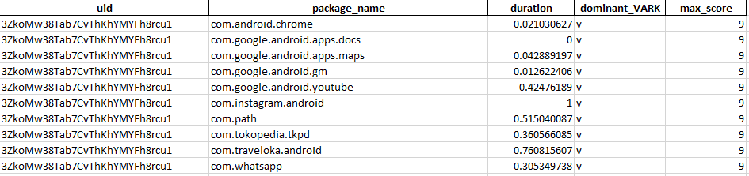

*Dataset* yang terbentuk tersebut kemudian dimasukkan ke dalam SPSS untuk analisis uji korelasi. Analisis uji korelasi dengan skenario ini juga mampu menemukan sejumlah korelasi antara data penggunaan aplikasi *smartphone* dengan kelas-kelas VARK. Adapun hasihasil yang berhasil ditemukan akan dijabarkan sebagai berikut.

Tabel 4. 20. Uji Durasi “com.google.android.youtube” terhadap Kelas A

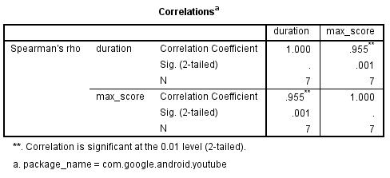

Tabel 4.x menampilkan hasil uji korelasi antara durasi penggunaan aplikasi “com.google.android.youtube” oleh pengguna dengan kelas dominan A, terhadap kelas A dari nilai aktual VARK. Aplikasi ini merupakan aplikasi berbagi video daring. Nampak bahwa tingkat signifikansi dari korelasi kedua peubah tersebut adalah 0,001. Nilai tersebut lebih kecil dari batas tingkat signifikansi yang ditetapkan, yaitu 0,05. Hal ini menunjukkan bahwa durasi penggunaan aplikasi “com.google.android.youtube” memiliki korelasi yang signifikan terhadap kelas A. Koefisien korelasi memiliki nilai 0.955 yang berarti kedua peubah ini memiliki korelasi yang sangat kuat dan bersifat positif. Hal ini menunjukkan bahwa semakin tinggi durasi penggunaan aplikasi “com.google.android.youtube” oleh seorang responden dengan kelas dominan A, maka semakin tinggi kecenderungan preferensi responden tersebut terhadap informasi yang bersifat aural. Hasil selanjutnya yang didapatkan adalah sebagai berikut.

Tabel 4. 21. Uji Durasi “com.microsoft.office.powerpoint” terhadap Kelas K

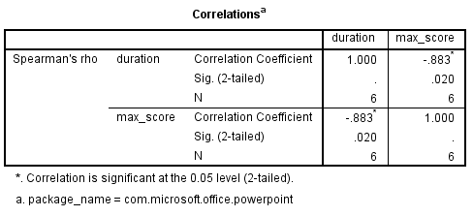

Tabel 4.x menampilkan hasil uji korelasi antara durasi penggunaan aplikasi “com.microsoft.office.powerpoint” oleh pengguna dengan kelas dominan K, terhadap kelas K dari nilai aktual VARK. Aplikasi ini merupakan aplikasi pembaca dan penyusun presentasi. Nampak bahwa tingkat signifikansi dari korelasi kedua peubah tersebut adalah 0,001. Nilai tersebut lebih kecil dari batas tingkat signifikansi yang ditetapkan, yaitu 0,05. Hal ini menunjukkan bahwa durasi penggunaan aplikasi “com.microsoft.office.powerpoint” memiliki korelasi yang signifikan terhadap kelas K. Koefisien korelasi memiliki nilai -0.883 yang berarti kedua peubah ini memiliki korelasi yang sangat kuat dan bersifat negatif. Hal ini menunjukkan bahwa semakin tinggi durasi penggunaan aplikasi “com.microsoft.office.powerpoint” oleh seorang responden dengan kelas dominan K, maka semakin tinggi kecenderungan preferensi responden tersebut terhadap informasi yang bersifat kinestetik. Hasil selanjutnya yang didapatkan adalah sebagai berikut.

Tabel 4. 22. Uji Frekuensi “com.android.phone” terhadap Kelas A

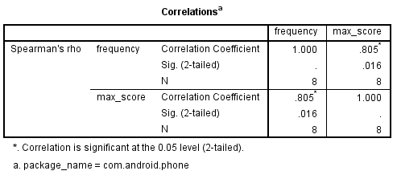

Tabel 4.x menampilkan hasil uji korelasi antara frekuensi penggunaan aplikasi “com.android.phone” oleh pengguna dengan kelas dominan A, terhadap kelas A dari nilai aktual VARK. Aplikasi ini merupakan aplikasi pembaca dan penyusun presentasi. Nampak bahwa tingkat signifikansi dari korelasi kedua peubah tersebut adalah 0,02. Nilai tersebut lebih kecil dari batas tingkat signifikansi yang ditetapkan, yaitu 0,05. Hal ini menunjukkan bahwa durasi penggunaan aplikasi “com.android.phone” memiliki korelasi yang signifikan terhadap kelas A. Koefisien korelasi memiliki nilai 0.805 yang berarti kedua peubah ini memiliki korelasi yang sangat kuat dan bersifat positif. Hal ini menunjukkan bahwa semakin tinggi frekuensi penggunaan aplikasi “com.android.phone” oleh seorang responden dengan kelas dominan A, maka semakin tinggi kecenderungan preferensi responden tersebut terhadap informasi yang bersifat aural. Hasil selanjutnya yang didapatkan adalah sebagai berikut.

Tabel 4. 23. Uji Frekuensi “com.google.android.apps.maps” terhadap Kelas K

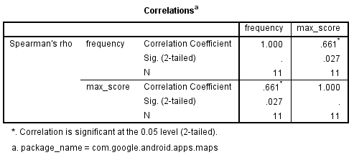

Tabel 4.x menampilkan hasil uji korelasi antara frekuensi penggunaan aplikasi “com.google.android.apps.maps” oleh pengguna dengan kelas dominan K, terhadap kelas K dari nilai aktual VARK. Aplikasi ini merupakan aplikasi penampil peta dan layanan navigasi. Nampak bahwa tingkat signifikansi dari korelasi kedua peubah tersebut adalah 0,027. Nilai tersebut lebih kecil dari batas tingkat signifikansi yang ditetapkan, yaitu 0,05. Hal ini menunjukkan bahwa durasi penggunaan aplikasi “com.google.android.apps.maps” memiliki korelasi yang signifikan terhadap kelas K. Koefisien korelasi memiliki nilai 0.661 yang berarti kedua peubah ini memiliki korelasi yang kuat dan bersifat positif. Hal ini menunjukkan bahwa semakin tinggi frekuensi penggunaan aplikasi “com.google.android.apps.maps” oleh seorang responden dengan kelas dominan K, maka semakin tinggi kecenderungan preferensi responden tersebut terhadap informasi yang bersifat kinestetik.

Korelasi yang didapatkan dari skenario ini sangat sedikit jika dibandingkan dengan skenario sebelumnya, namun tingkat korelasi yang dihasilkan sangat memuaskan. Sebesar 75% dari korelasi signifikan yang ditemukan, memiliki tingkat korelasi yang sangat kuat. Selain itu, skenario ini juga baik untuk digunakan dalam pengamatan korelasi yang bersifat positif, karena 75% dari korelasi signifikan yang ditemukan melalui skenario ini memiliki sifat positif. Akan tetapi, penerapan skenario ini sangatlah terbatas karena dibatasi oleh kelas VARK dominan dari responden.

### Analisis Uji Korelasi Skenario 3

Pada skenario ini, aplikasi yang akan diuji dikemlompokkan berdasarkan fungsinya. Skenario ini dirancang untuk mengatasi kelemahan skenario 1 dengan melakukan pengelompokan, namun tetap mempertahankan luasnya cakupan dan kemungkinan hasil penelitian. Pengelompokan aplikasi dilakukan melalui 2 tahap. Tahap pertama adalah pengelompokan otomatis berdasarkan kategori aplikasi yang tertera pada Google Play Store. Kode pemrograman untuk pengelompokan otomatis ditampilkan pada Gambar 4.x.

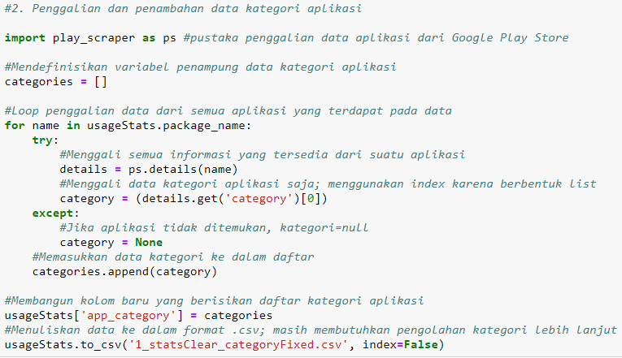

Gambar 4. 4. Kode Pemrograman untuk Pengelompokan Aplikasi

Kategori aplikasi didapatkan dengan melakukan penggalian data dari laman situs Google Play Store. Pustaka yang digunakan untuk melakukan penggalian data adalah play_scrapper. Pustaka ini mampu menggali data berupa daftar aplikasi yang tersedia, rincian aplikasi, daftar kategori yang tersedia, dll. Data yang akan digali pada penelitian ini adalah data rincian aplikasi. Rincian aplikasi berisi berbagai macam informasi seperti harga, *rating*, pengembang, deskripsi, kategori, dll. Dari tiap rincian, hanya kategori aplikasi yang akan diambil. Data kategori aplikasi yang didapatkan akan disimpan ke dalam peubah “categories” yang bertipe *list*. Ketika suatu aplikasi tidak dapat ditemukan pada Google Play Store, maka kategorinya dianggap *null.* Penggalian data dilakukan secara iteratif untuk tiap aplikasi yang terdapat pada kolom “package_name”. Setelah iterasi penggalian data selesai dilakukan, peubah “categories” yang menyimpan daftar kategori aplikasi akan dimasukkan sebagai kolom baru pada tabel rekaman penggunaan aplikasi. Hasil dari proses ini ditampilkan pada Tabel 4.x.

Tabel 4. 4. Tabel Hasil Pengolahan Data Tahap Kedua

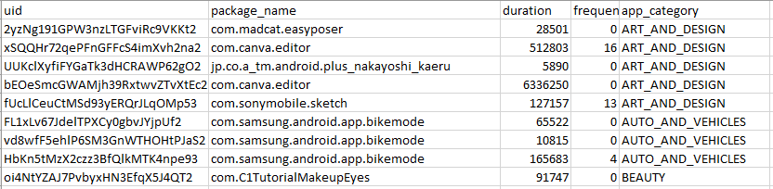

Tahap kedua adalah melakukan pengelompokan aplikasi secara manual dengan mengacu pada hasil pengelompokan otomatis. Proses ini pertama-tama dilakukan dengan melakukan pengelompokan terhadap aplikasi-aplikasi yang belum memiliki kategori karena tidak tersedia pada Google Play Store. Kemudian dilakukan pula sejumlah pemecahan dan penggabungan kategori. Sebagai contoh, kategori “Video Players & Editors” dapat dipecah menjadi “Video Player” dan “Video Editor”. Kategori “News & Magazines”, “Books & Reference ”, dan aplikasi-aplikasi pencatat memo dapat digabungkan menjadi “Read/Write”. Selain itu, dilakukan pula penghapusan terhadap kategori-kategori yang tidak signifikan. Kategori yang dilibatkan dalam penelitian ini hanyalah kategori-kategori yang sekiranya menyediakan informasi bagi pengguna atau memicu pengguna untuk mempelajari sesuatu. Sehingga, aplikasi-aplikasi yang tidak memiliki fungsionalitas tersebut akan dihapus, contohnya aplikasi dengan kategori “Tools”. Proses ini menghasilkan daftar kategori baru dengan rincian yang tertera pada Tabel 4.x. Data yang telah dikelompokkan melalui proses ini akan diolah lebih lanjut pada tahap terakhir.

Tabel 4. 5. Tabel Rincian Kategori Aplikasi

|  |  |
| --- | --- |
| Kategori | Rincian |
| AUDIO_EDITOR_RECORDER | Perekam, penyunting, dan konfigurasi audio. |
| AUDIO_PLAYER | Pemutar audio. |
| BROWSER | Peramban. |
| CALCULATOR | Kalkulator dan alat konversi satuan pengukuran. |
| CALENDAR | Kalender. |
| COMICS | Pembaca konten yang berupa kombinasi dari gambar dan teks, seperti buku komik, *manga*, dan *meme*. |
| COMMUNICATION | Alat komunikasi seperti telepon, *e-mail*, sosial media, forum, dan pengirim pesan. |
| DICTIONARY | Kamus. |
| EDUCATION | Media pembelajaran seperti *e-learning,* permainan edukasi, dll. |
| FINANCE | Pencatat dan pengolahan keunangan. |
| GAME_PUZZLE_BOARD | Permainan berbasis pola visual. |
| GAME_CASUAL | Permainan umum. |
| GAME_MUSIC | Permainan yang berkaitan dengan musik. |
| GAME_SIMULATION | Permainan simulasi dan *role play*. |
| GAME_SPORTS | Permainan yang berkaitan dengan olahraga. |
| GAME_STRATEGY | Permainan yang erat dengan penyusunan strategi. |
| GAME_WORD_QUIZ | Permainan yang berkaitan erat dengan pengolahan kata. |
| HEALTH_AND_FITNESS | Pemantau dan pemandu kegiatan olahraga dan kesehatan. |
| MAPS_AND_NAVIGATION | Penampil peta dan layanan navigasi. |
| READ_WRITE | Pembaca dan pengolah konten tekstual. |
| VISUAL_CAPTURER | Perekam konten visual seperti foto, video, dan *scanner*. |
| VISUAL_EDITOR | Penyunting, perancang, dan pengolahan konten visual. |
| VISUAL_VIEWER | Penampil konten visual. |
| WEATHER | Penampil informasi cuaca. |

Tahap terakhir pada pengolahan awal adalah normalisasi data dan pembentukan data pengujian. Adapun kode pemrograman untuk tahap ini ditampilkan pada Gambar 4.x.

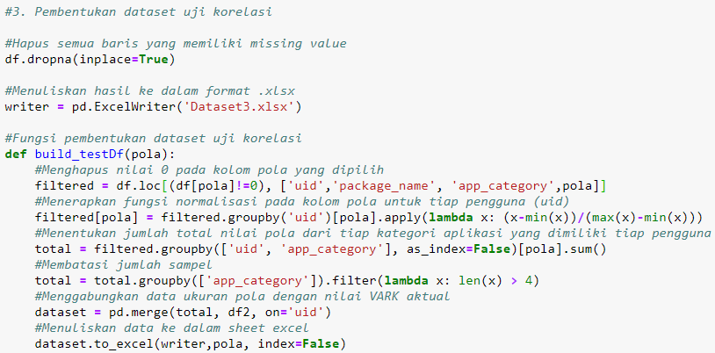

Gambar 4. 4. Kode Pemrograman untuk Pembentukan Data Pengujian

Pengolahan data yang akan dilakukan pada tahap ini didefinisikan pada suatu fungsi dengan parameter berupa pola dan kategori aplikasi yang akan diamati. Pertama-tama kembali dilakukan kembali pembersihan data dari nilai *null* pada kategori aplikasi dan nilai 0 pada pola yang akan diamati. Kemudian diterapkan fungsi normalisasi pada nilai-nilai pola pengamatan yang dikelompokkan berdasarkan responden yang bersangkutan. Nilai pola yang telah ternormalisasi kemudian dijumlahkan per kategori untuk tiap responden. Tabel rekaman penggunaan aplikasi yang terbentuk kemudian dipilah-pilah untuk tiap kategori, dan digabungkan dengan data nilai VARK aktual. Penggabungan data dilakukan dengan fungsi *merge*. Fungsi tersebut secara *default* menggabungkan data secara mendatar. Hasil pemilahan akan disimpan sebagai sejumlah *sheet* dalam suatu *file* Excel. Gambar 4.x memperlihatkan struktur data dari data pengujian durasi “AUDIO_PLAYER”. Data pengujian yang telah terbentuk akan digunakan dalam analisis uji korelasi.

Tabel 4. 5. Tabel Pengujian Durasi “AUDIO_PLAYER”

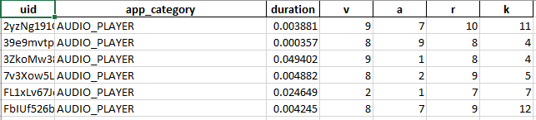

Dari semua kombinasi pola dan kategori aplikasi yang diuji, ditemukan sejumlah korelasi yang signifikan pada:

1. Durasi “CALCULATOR”
2. Durasi “DICTIONARY”
3. Durasi “EDUCATION”
4. Durasi “GAME_SIMULATION”
5. Durasi “VISUAL_EDITOR”
6. Frekuensi “COMMUNICATION”
7. Frekuensi “GAME_STRATEGY”
8. Frekuensi “WEATHER”

Adapun penjabaran dari setiap korelasi signifikan yang ditemukan akan dijabarkan sebagai berikut.

Tabel 4. 7. Tabel Hasil Uji Korelasi pada Durasi “CALCULATOR”

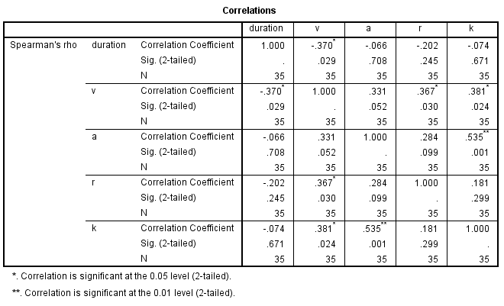

Tabel 4.x menampilkan hasil uji korelasi antara durasi penggunaan aplikasi “CALCULATOR” terhadap VARK. Nampak bahwa tingkat signifikansi dari korelasi kedua peubah tersebut adalah 0,029. Nilai ini lebih kecil dari batas tingkat signifikansi yang ditetapkan, yaitu 0,05. Hal ini menunjukkan bahwa durasi penggunaan aplikasi dengan kategori “CALCULATOR” memiliki korelasi yang signifikan terhadap kelas V. Koefisien korelasi memiliki nilai -0,37 yang berarti kedua peubah ini memiliki korelasi yang bersifat lemah dan negatif. Hal ini menunjukkan bahwa semakin tinggi durasi penggunaan aplikasi komputasi oleh seorang responden, maka semakin rendah preferensi responden tersebut terhadap konten-konten pembelajaran visual.

Tabel 4. 8. Tabel Hasil Uji Korelasi pada Durasi “DICTIONARY”

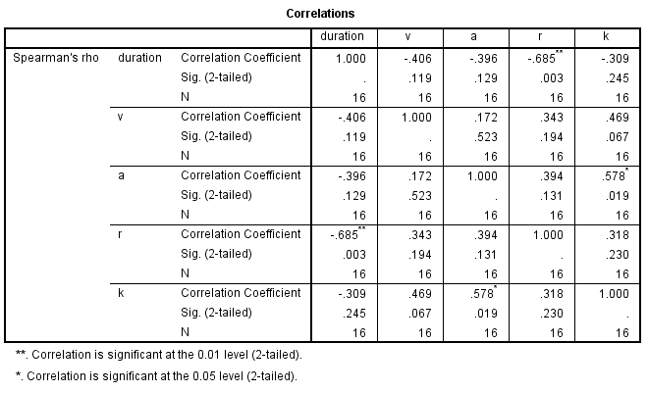

Tabel 4.x menampilkan hasil uji korelasi antara durasi penggunaan aplikasi “DICTIONARY” terhadap VARK. Nampak bahwa tingkat signifikansi dari korelasi kedua peubah tersebut adalah 0,003. Nilai ini lebih kecil dari batas tingkat signifikansi yang ditetapkan, yaitu 0,05. Hal ini menunjukkan bahwa durasi penggunaan aplikasi dengan kategori “DICTIONARY” memiliki korelasi yang signifikan terhadap kelas R. Koefisien korelasi memiliki nilai -0,685 yang berarti kedua peubah ini memiliki korelasi yang bersifat kuat dan negatif. Hal ini menunjukkan bahwa semakin tinggi durasi penggunaan aplikasi kamus oleh seorang responden, maka semakin rendah preferensi responden tersebut terhadap konten-konten pembelajaran tekstual terstruktur. Tentu dibutuhkan pengamatan lebih dalam untuk menjelaskan faktor-faktor yang mempengaruhi sifat hubungan kedua peubah ini. Namun, dapat diasumsikan bahwa ketika seseorang menggunakan kamus terlalu lama, terdapat kemungkinan bahwa orang tersebut tidak cocok atau tidak terbiasa dengan konten tekstual yang terdapat pada kamus. Sehingga, orang tersebut membutuhkan waktu lebih banyak untuk memahami arti atau mencari suatu kata.

Tabel 4. 9. Tabel Hasil Uji Korelasi pada Durasi “EDUCATION”

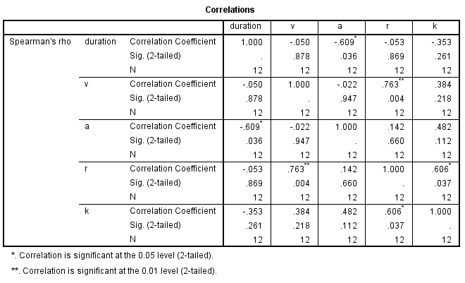

Tabel 4.x menampilkan hasil uji korelasi antara durasi penggunaan aplikasi “EDUCATION” terhadap VARK. Nampak bahwa tingkat signifikansi dari korelasi kedua peubah tersebut adalah 0,036. Nilai ini lebih kecil dari batas tingkat signifikansi yang ditetapkan, yaitu 0,05. Hal ini menunjukkan bahwa durasi penggunaan aplikasi dengan kategori “EUCATION” memiliki korelasi yang signifikan terhadap kelas A. Koefisien korelasi memiliki nilai -0,609 yang berarti kedua peubah ini memiliki korelasi yang bersifat kuat dan negatif. Hal ini menunjukkan bahwa semakin tinggi durasi penggunaan aplikasi yang berkaitan dengan edukasi, maka semakin rendah preferensi responden terkait terhadap konten-konten pembelajaran yang bersifat aural.

Tabel 4. 10. Tabel Hasil Uji Korelasi pada Durasi “GAME_SIMULATION”

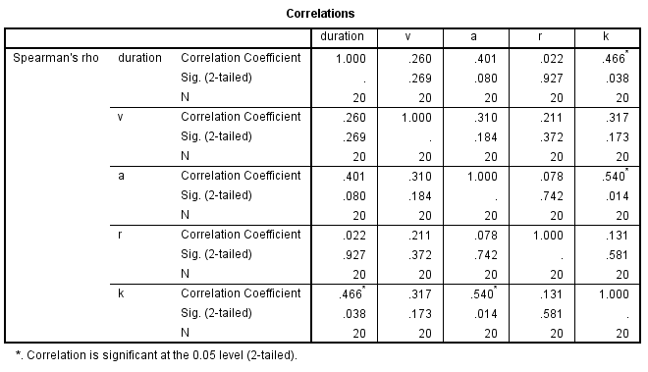

Tabel 4.x menampilkan hasil uji korelasi antara durasi penggunaan aplikasi “GAME_SIMULATION” terhadap VARK. Nampak bahwa tingkat signifikansi dari korelasi kedua peubah tersebut adalah 0,038. Nilai ini lebih kecil dari batas tingkat signifikansi yang ditetapkan, yaitu 0,05. Hal ini menunjukkan bahwa durasi penggunaan aplikasi dengan kategori “GAME_SIMULATION” memiliki korelasi yang signifikan terhadap kelas K. Koefisien korelasi memiliki nilai 0,466 yang berarti kedua peubah ini memiliki korelasi yang bersifat lumayan kuat dan positif. Hal ini menunjukkan bahwa semakin tinggi durasi penggunaan aplikasi permainan simulasi oleh seorang responden, maka semakin tinggi preferensi responden tersebut terhadap konten-konten pembelajaran yang bersifat kinestetik. Tentu dibutuhkan pengamatan lebih dalam untuk menjelaskan faktor-faktor yang mempengaruhi sifat hubungan kedua peubah ini. Namun, secara konsep memang terdapat kesesuaian sifat pada kedua peubah ini. Kinestetik dalam VARK mencakup konten-konten atau kegiatan-kegiatan yang bersifat praktis, salah satunya adalah dengan melakukan simulasi. Hal yang sama juga terjadi pada penggunaan aplikasi permainan simulasi, dimana pengguna dihadapkan pada situasi yang menyerupai kondisi aslinya di dunia nyata.

Tabel 4. 11. Tabel Hasil Uji Korelasi pada Durasi “VISUAL_EDITOR”

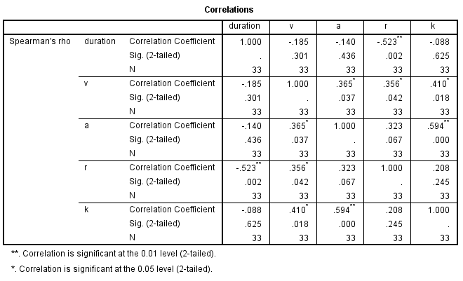

Tabel 4.x menampilkan hasil uji korelasi antara durasi penggunaan aplikasi “VISUAL_EDITOR” terhadap VARK. Nampak bahwa tingkat signifikansi dari korelasi kedua peubah tersebut adalah 0,002. Nilai ini lebih kecil dari batas tingkat signifikansi yang ditetapkan, yaitu 0,05. Hal ini menunjukkan bahwa durasi penggunaan aplikasi dengan kategori “VISUAL_EDITOR” memiliki korelasi yang signifikan terhadap kelas R. Koefisien korelasi memiliki nilai -0,523 yang berarti kedua peubah ini memiliki korelasi yang bersifat lumayan kuat dan negatif. Hal ini menunjukkan bahwa semakin tinggi durasi penggunaan aplikasi penyunting konten visual oleh seorang responden, maka semakin rendah preferensi responden tersebut terhadap konten-konten pembelajaran tekstual terstruktur.

Tabel 4. 12. Tabel Hasil Uji Korelasi pada Frekuensi “COMMUNICATION”

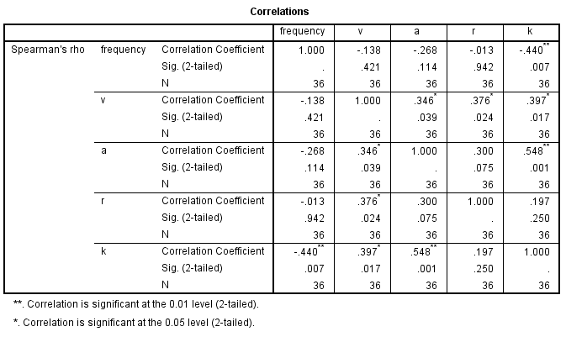

Tabel 4.x menampilkan hasil uji korelasi antara frekuensi penggunaan aplikasi “COMMUNACTION” terhadap VARK. Nampak bahwa tingkat signifikansi dari korelasi kedua peubah tersebut adalah 0,007. Nilai ini lebih kecil dari batas tingkat signifikansi yang ditetapkan, yaitu 0,05. Hal ini menunjukkan bahwa frekuensi penggunaan aplikasi dengan kategori “COMMUNICATION” memiliki korelasi yang signifikan terhadap kelas K. Koefisien korelasi memiliki nilai -0.44 yang berarti kedua peubah ini memiliki korelasi yang bersifat lumayan kuat dan negatif. Hal ini menunjukkan bahwa semakin tinggi frekuensi penggunaan aplikasi komunikasi oleh seorang responden, maka semakin rendah preferensi responden tersebut terhadap konten-konten pembelajaran yang bersifat kinestetik.

Tabel 4. 13. Tabel Hasil Uji Korelasi pada Frekuensi “WEATHER”

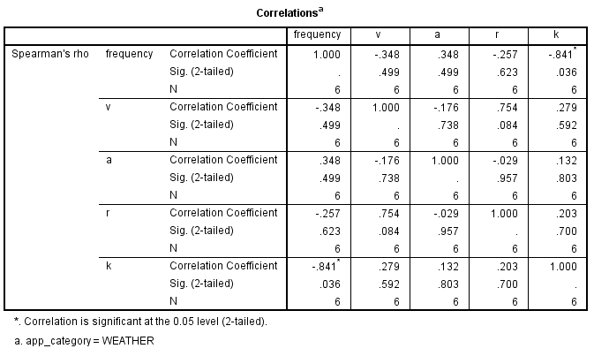

Tabel 4.x menampilkan hasil uji korelasi antara frekuensi penggunaan aplikasi “WEATHER” terhadap VARK. Nampak bahwa tingkat signifikansi dari korelasi kedua peubah tersebut adalah 0,036. Nilai ini lebih kecil dari batas tingkat signifikansi yang ditetapkan, yaitu 0,05. Hal ini menunjukkan bahwa frekuensi penggunaan aplikasi dengan kategori “WEATHER” memiliki korelasi yang signifikan terhadap kelas K. Koefisien korelasi memiliki nilai -0.841 yang berarti kedua peubah ini memiliki korelasi yang bersifat sangat kuat dan negatif. Hal ini menunjukkan bahwa semakin tinggi frekuensi penggunaan aplikasi penampil cuaca oleh seorang responden, maka semakin rendah preferensi responden tersebut terhadap konten-konten pembelajaran yang bersifat kinestetik.

BAB V  
KESIMPULAN DAN SARAN

## Kesimpulan

Kesimpulan yang dapat dari penelitian ini adalah sebagai berikut:

* + - 1. Data durasi dan frekuensi penggunaan aplikasi *smartphone* memiliki korelasi yang signifikan terhadap model gaya belajar VARK.
      2. Terdapat 3 skenario pengamatan yang dapat diterapkan untuk mengamati gaya belajar VARK berdasarkan penggunaan aplikasi *smartphone.*
      3. Parameter-parameter *smartphone* yang layak untuk diamati pada skenario pengamatan bebas adalah durasi penggunaan aplikasi Adobe Lightroom CC, Android Calculator 2, Android MMS, DU-Recorder, MS Word, Mobile Legends, Pinterest, Samsusng Video Player, Hay day, serta frekuensi penggunaan WPS Office, Android Camera, dan Facebook.
      4. Parameter-parameter *smartphone* yang layak untuk diamati pada skenario pengamatan berdasarkan kelas VARK dominan pengguna adalah durasi penggunaan Youtube terhadap aural, Microsoft PowerPoint terhadap kinestetik, serta frekuensi penggunaan aplikasi telpon Android terhadap aural, dan frekuensi penggunaan Google Maps terhadap kinestetik.
      5. Parameter-parameter *smartphone* yang layak untuk diamati pada skenario pengamatan berdasarkan fungsi aplikasi adalah durasi penggunaan kalkulator, kamus, aplikasi-aplikasi edukasi, permainan simulasi, penyunting konten visual, serta frekuensi penggunaan aplikasi penampil informasi cuaca, dan aplikasi-aplikasi untuk komunikasi.

## Saran

Berikut merupakan beberapa saran untuk penelitian selanjutnya:

* + - 1. Parameter-parameter *smartphone* yang layak digunakan untuk mengamati gaya belajar VARK pengguna sudah ditemukan, namun belum ditemukan faktor-faktor apa saja yang dapat berpengaruh terhadap hubungan dari tiap parameter terhadap VARK. Maka, penelitian selanjutnya dapat dilakukan untuk mengamati tiap parameter secara spesifik dan mendalam.

DAFTAR PUSTAKA

[1] A. R. Musthafa, R. V. H. Ginardi, and F. X. Arunanto, “Sistem Navigasi Indoor Menggunakan Sinyal Wi-fi dan Kompas Digital Berbasis Integrasi dengan Smartphone untuk Studi Kasus pada Gedung Bertingkat,” *J. Tek. ITS*, vol. 5, no. 2, pp. 2–6, 2016.

[2] L. A. Carlson, C. Hölscher, T. F. Shipley, and R. Conory Dalton, “Getting lost in buildings,” *Curr. Dir. Psychol. Sci.*, vol. 19, no. 5, pp. 284–289, 2010.

[3] S. Haq and C. Zimring, “Just down the road a piece: The development of topological knowledge of building layouts,” *Environ. Behav.*, vol. 35, no. 1, pp. 132–160, 2003.

[4] M. Jacob, S. Schön, U. Weinbach, and T. Kürner, “Ray tracing supported precision evaluation for GPS indoor positioning,” *Proc. - 6th Work. Positioning, Navig. Commun. WPNC 2009*, vol. 2009, pp. 15–22, 2009.

[5] B. Zhou and F. Ye, “Explore hidden information for indoor floor plan construction,” *IEEE Int. Conf. Commun.*, 2017.

[6] Brian Moran, “The real challenge for indoor navigation? Map maintenance.,” 2017. [Online]. Available: https://medium.com/@brian.moran_91776/the-real-challenge-for-indoor-navigation-map-maintenance-6d3f0ed8a41. [Accessed: 22-Jan-2018].

[7] M. Masango, F. Mouton, A. Nottingham, and J. Mtsweni, “Context Aware Mobile Application for Mobile Devices,” pp. 85–90, 2016.

[8] Gartner, “Gartner’s 2012 Hype Cycle for Emerging Technologies Identifies Tipping Point Technologies That Will Unlock Long-Awaited Technology Scenarios,” 2012. [Online]. Available: https://www.gartner.com/newsroom/id/2124315. [Accessed: 15-Feb-2018].

[9] G. Reitmayr *et al.*, “Simultaneous Localization and Mapping for Augmented Reality,” *2010 Int. Symp. Ubiquitous Virtual Real.*, no. JULY, pp. 5–8, 2010.

[10] G. D. Bonde, “Finding Indoor Position of Person Using Wi-Fi & Smartphone : A Survey,” *Int. J. Innov. Res. Sci. Technol.*, vol. 1, no. 8, pp. 202–207, 2015.

[11] F. Zhou, H. Been-Lirn Duh, and M. Billinghurst, “Trends in AR Tracking, Interaction and Display: A Review of Ten Years of ISMAR NOTED,” pp. 193–202, 2008.

[12] K. Liu, G. Motta, and T. Ma, “XYZ indoor navigation through augmented reality: A research in progress,” *Proc. - 2016 IEEE Int. Conf. Serv. Comput. SCC 2016*, pp. 299–306, 2016.

[13] U. Rehman and S. Cao, “Augmented-Reality-Based Indoor Navigation: A Comparative Analysis of Handheld Devices Versus Google Glass,” *IEEE Trans. Human-Machine Syst.*, vol. 47, no. 1, pp. 140–151, 2017.

[14] G. Gupta, N. Kejriwal, P. Pallav, E. Hassan, S. Kumar, and R. Hebbalaguppe, “Indoor Localisation and Navigation on Augmented Reality Devices,” *Adjun. Proc. 2016 IEEE Int. Symp. Mix. Augment. Reality, ISMAR-Adjunct 2016*, pp. 107–112, 2017.

[15] K. A. Nguyen and Z. Luo, “On Assessing the Positioning Accuracy of Google Tango in Challenging Indoor Environments,” pp. 1–8, 2017.

[16] L. S. Liben, L. J. Myers, and and K. A. Kastens, “Wayfinding Behavior: Cognitive Mapping and Other Spatial Processes,” *Int. Conf. Spat. Cogn. 2008 Freiburg, Ger. Sept. 15-19, 2008 Proc.*, pp. 171–187, 2008.

[17] T. Ishikawa and K. A. Kastens, “Why some students have trouble with maps and other spatial representations,” *J. Geosci. Educ.*, vol. 53, no. 2, pp. 184–197, 2005.

[18] B. C. Langlois, S. Tiku, and S. Pasricha, “Indoor Localization with Smartphones,” no. october, 2017.

[19] S. Khruahong, X. Kong, K. Sandrasegaran, and L. Liu, “Multi-level indoor navigation ontology for high assurance location-based services,” *Proc. IEEE Int. Symp. High Assur. Syst. Eng.*, pp. 128–131, 2017.

[20] W. Kang and Y. Han, “SmartPDR: Smartphone-based pedestrian dead reckoning for indoor localization,” *IEEE Sens. J.*, vol. 15, no. 5, pp. 2906–2916, 2015.

[21] Z. Guowei, X. Zhan, and L. Dan, “Research and Improvement on Indoor Localization Based on RSSI Fingerprint Database and K-Nearest Neighbor Points,” *Ieee*, no. 2, pp. 68–71, 2013.

[22] M. Shchekotov, “Indoor Localization Method Based on Wi-Fi Trilateration Technique,” *Proceeding 16Th Conf. Fruct Assoc.*, pp. 177–179, 2014.

[23] M. Granados-cruz, J. Pom, Y. S. Shmaliy, and L. J. Morales-mendoza, “Triangulation-Based Indoor Robot Localization Using Extended FIR / Kalman Filtering,” *Electr. Eng. Comput. Sci. Autom. Control (CCE), 2014 11th Int. Conf.*, pp. 1–5, 2014.

[24] J. Choi, J. Kim, and N. S. Kim, “Robust Time-Delay Estimation for Acoustic Indoor Localization in Reverberant Environments,” *IEEE Signal Process. Lett.*, vol. 24, no. 2, pp. 226–230, 2017.

[25] C. Piciarelli, “Visual Indoor Localization in Known Environments,” *IEEE Signal Process. Lett.*, vol. 23, no. 10, pp. 1330–1334, 2016.

[26] M. Fadzly, P. Sebastian, and M. Drieberg, “Augmented Reality Assisted Localization for Indoor Navigation on Embedded Computing Platform,” pp. 111–116, 2017.

[27] D. Kalkofen, C. Sandor, S. White, and D. Schmalstieg, *Visualization Techniques for Augmented Reality*. .

[28] M. Ruta *et al.*, “Indoor / outdoor mobile navigation via knowledge-based POI discovery in augmented reality,” 2015.

[29] J. Liang and N. Corso, “Reduced-Complexity Data Acquisition System for Image Based Localization in Indoor Environments,” *Int. Conf. Indoor Position. Indoor Navig.*, no. October, pp. 28–31, 2013.

[30] R. Paucher and M. Turk, “Augmented Reality on Mobile Phones,” pp. 9–16, 2010.

[31] Google, “Tango Developer Overview  |  Tango  |  Google Developers.” [Online]. Available: https://developers.google.com/tango/developer-overview. [Accessed: 22-Jan-2018].

[32] T. Araujo *et al.*, “Life Cycle of a SLAM System: Implementation, Evaluation and Port to the Project Tango Device,” *Proc. - 18th Symp. Virtual Augmented Reality, SVR 2016*, pp. 10–19, 2016.

[33] J. G. McNeff, “The global positioning system,” *IEEE Trans. Microw. Theory Tech.*, vol. 50, no. 3, pp. 645–652, 2002.

[34] J. Hu, “Wireless industrial indoor localization and its application,” no. June, 2017.

[35] J. B. Ajnas KT, “WiFi Based Indoor Positioning System,” no. April, pp. 1–76, 2015.

[36] K. Thapaliya and Goo-Rak Kwon, “Enhanced weighted K-nearest neighbor algorithm for indoor Wi-Fi positioning systems,” *Comput. Technol. Inf. Manag. (ICCM), 2012 8th Int. Conf.*, vol. 1, pp. 515–520, 2012.

[37] X. Ge and Z. Qu, “Optimization WIFI indoor positioning KNN algorithm location-based fingerprint,” *Proc. IEEE Int. Conf. Softw. Eng. Serv. Sci. ICSESS*, pp. 135–137, 2017.

[38] B. D. A. Smith, “Measuring Direction : Azimuth & Bearing,” *Forestry*, 2003.

[39] R. Szeliski, “Computer Vision : Algorithms and Applications,” *Computer (Long. Beach. Calif).*, vol. 5, p. 832, 2010.

[40] N. Gupta, “Exploring Possible Applications of Augmented Reality in Education,” pp. 437–441, 2017.

[41] G. Bhorkar, “A Survey of Augmented Reality Navigation,” vol. 4, no. August, pp. 355–385, 2017.

[42] A. Gherghina, A. Olteanu, and N. Tapus, “A marker-based augmented reality system for mobile devices,” *Roedunet Int. Conf. (RoEduNet), 2013 11th*, pp. 1–6, 2013.

[43] C.-W. Chen, W.-Z. Chen, J.-W. Peng, B.-X. Cheng, T.-Y. Pan, and H.-C. Kuo, “A Real-Time Markerless Augmented Reality Framework Based on SLAM Technique,” *2017 14th Int. Symp. Pervasive Syst. Algorithms Networks 2017 11th Int. Conf. Front. Comput. Sci. Technol. 2017 Third Int. Symp. Creat. Comput.*, pp. 127–132, 2017.

[44] A. R. Yudiantika, “Pengembangan metode visualisasi kuis mobile augmented reality berbasis pelacakan tanpa penanda untuk aplikasi pembelajaran museum,” 2015.

[45] G. Klein and D. Murray, “Parallel tracking and mapping for small AR workspaces,” *2007 6th IEEE ACM Int. Symp. Mix. Augment. Reality, ISMAR*, 2007.

[46] P. Milgram and F. Kishino, “A Taxonomy of Mixed Reality Visual Displays,” *IEICE Trans. Inf. Syst. Vol E77-D, No.12 December 1994.*, no. 12, pp. 1–15.

[47] A. C. Frery and T. Perciano, “Introduction to Image Processing Using R,” pp. 21–30, 2013.

[48] “Arsitektur Platform.” [Online]. Available: https://developer.android.com/guide/platform/index.html?hl=id#linux-kernel. [Accessed: 28-Feb-2018].

[49] Google, “Firebase.” [Online]. Available: https://firebase.google.com/?hl=id. [Accessed: 24-Jan-2018].

[50] Nedzad Hamzic, “Using Firebase to provide real-time notifications,” 2017. [Online]. Available: https://www.atlantbh.com/blog/using-firebase-provide-real-time-notifications/. [Accessed: 28-Feb-2018].

[51] T. Blubee, *OpenGL ES 2 for Android*. 2013.

[52] L. Maxst Co., “MAXST Developers - The Best AR SDK.” [Online]. Available: https://developer.maxst.com/Features. [Accessed: 22-Jan-2018].

[53] Joseph Schmidt, “10 best augmented reality sdk for ar development in 2017.” [Online]. Available: https://thinkmobiles.com/blog/best-ar-sdk-review/#an-9. [Accessed: 25-Jan-2018].

[54] Google, “Android Developer Fundamentals Course,” 2016.

[55] S. Hassan, U. Qamar, and M. A. Idris, “Purification of requirement engineering model for rapid application development,” *2015 6th IEEE Int. Conf. Softw. Eng. Serv. Sci.*, pp. 357–362, 2015.

[56] A. Setiawan, D. Endrawan, R. Fathoni, and S. B. P, “Rapid Application Development,” *Sist. Inf.*, pp. 1–12, 2011.

[57] S. Dharwiyanti and R. S. Wahono, “Pengantar Unified Modeling LAnguage (UML),” *IlmuKomputer.com*, pp. 1–13, 2003.

[58] I. Jovanovic, “Software Testing Methods and Techniques,” *IPSI BgD Trans. Internet Res.*, vol. 5, no. 1, pp. 30–41, 2009.

[59] L. Williams, “Testing Overview and Black-Box Testing Techniques,” 2006.

[60] B. S. Nasional, “Konservasi energi pada sistem pencahayaan,” 2011.

[61] T. Bailey and H. Durrant-Whyte, “Simultaneous localisation and mapping (slam) part 2: State of the art,” vol. 13, pp. 108–117, 2006.

LAMPIRAN

* *Test Case* Pengujian Skenario Aktivitas

|  |  |  |  |  |  |
| --- | --- | --- | --- | --- | --- |
| No | Skenario | Kasus Pengujian | Kebutuhan | No | Langkah |
| 1 | *Way to Point* | Autentikasi pengguna | Aplikasi telah dibuka | 1 | Memberikan izin akses kamera, lokasi, dan penyimpnanan |
|  | 2 | Memilih jenis akun EO atau *attendy* |
| Belum mempunyai akun | 3 | Masukkan data surel dan kata sandi |
|  | 4 | Menekan tombol *register* untuk mendaftarkan akun |
|  | 5 | Masukkan surel dan kata sandi untuk masuk ke aplikasi |
| Masukkan data peta baru, posisi acuan, data wifi | Aplikasi telah dibuka (EO) | 1 | Memilih tombol *Way to Point* |
| Belum ada peta yang dibuat | 2 | Memilih tombol tambah |
|  | 3 | Masukkan nama peta baru |
| Belum ada posisi acuan yang dibuat | 4 | Memilih tombol wifi *friendly* |
| Masuk ke halaman wifi *manager* | 5 | Memilih akses poin |
| Aktifkan wifi | 6 | Menekan tombol simpan |
| Aktifkan kamera | 7 | Memilih tombol *position* |
|  | 8 | Menggeser kamera ke kanan/kiri |
| *Progress bar* mencapai angka 100 | 9 | Memilih arah panah |
| Proses RSSI *fingerprinting* | 10 | Menekan tombol simpan |
| Menghapus daftar peta, posisi acuan, wifi | Aplikasi telah dibuka (EO) | 1 | Menggeser *item* yang ingin dihapus ke kanan atau kiri |
| 2 | *Way to Locate* | Mengkalkulasi posisi pengguna saat ini | Aplikasi telah dibuka | 1 | Memilih tombol *Way to Locate* |
| Aktifkan wifi & kamera | 2 | Menekan tombol *Locate Me* |
| Proses WKNN | 3 | Menunggu 10 detik |
| Proses SLAM | 4 | Menggeser kamera ke kanan/kiri |
| 3 | *Invitation* | Mengundang pengguna lain melalui surel | Aplikasi telah dibuka | 1 | Memilih tombol *Invitation* |

* *Test Case* Pengujian Skenario Aktivitas (Lanjutan)

|  |  |  |  |  |  |
| --- | --- | --- | --- | --- | --- |
| No | Skenario | Kasus Pengujian | Kebutuhan | No | Langkah |
| 3 | *Invitation* | Mengundang pengguna lain melalui surel |  | 2 | Masukkan data nama acara, lokasi, tanggal, dan waktu |
|  | 3 | Memilih surel pengirim |
|  | 4 | Memilih surel penerima |
|  | 5 | Menekan tombol kirim |
| Mengundang pengguna lain melalui SMS | Aplikasi telah dibuka | 1 | Memilih tombol *Invitation* |
|  | 2 | Masukkan data nama acara, lokasi, tanggal, dan waktu |
| Firebase *invite* | 3 | Memilih surel pengirim |
|  | 4 | Memilih nomor kontak penerima |
|  | 5 | Menekan tombol kirim |

* Hasil Pengujian Akurasi Aplikasi terhadap Jumlah Akses Poin

|  |  |  |  |  |  |  |  |  |  |  |
| --- | --- | --- | --- | --- | --- | --- | --- | --- | --- | --- |
| Percobaan ke - | Jumlah akses poin | | | | | | | | | |
| 1 | 2 | 3 | 4 | 5 | 6 | 7 | 8 | 9 | 10 |
| 1 | X | X | V | V | V | Posisi 2 | Posisi 2 | V | V | V |
| 2 | X | X | Posisi 2 | Posisi 2 | V | V | Posisi 2 | V | V | V |
| 3 | X | X | Posisi 2 | Posisi 2 | V | V | V | V | V | V |
| 4 | X | X | Posisi 2 | Posisi 2 | Posisi 2 | V | V | V | V | V |
| 5 | X | X | Posisi 2 | Posisi 2 | Posisi 2 | V | V | V | V | V |
| 6 | X | X | V | Posisi 2 | Posisi 2 | V | V | V | V | V |
| 7 | X | X | Posisi 2 | V | V | V | V | V | v | V |
| 8 | X | X | Posisi 2 | V | V | V | V | V | V | V |
| 9 | X | X | Posisi 4 | V | V | V | V | V | V | V |
| 10 | X | X | Posisi 4 | V | V | V | V | V | V | V |
| 11 | X | X | Posisi 4 | V | V | V | V | V | V | V |
| 12 | X | X | Posisi 2 | Posisi 2 | V | V | V | V | V | V |
| 13 | X | X | Posisi 2 | Posisi 2 | Posisi 2 | V | V | V | V | V |
| 14 | X | X | Posisi 4 | Posisi 2 | V | V | V | V | V | V |
| 15 | X | X | Posisi 2 | Posisi 2 | V | V | V | V | V | V |

* Hasil Pengujian Akurasi Aplikasi terhadap Jumlah Akses Poin (Lanjutan)

|  |  |  |  |  |  |  |  |  |  |  |
| --- | --- | --- | --- | --- | --- | --- | --- | --- | --- | --- |
| Percobaan ke - | Jumlah akses poin | | | | | | | | | |
| 1 | 2 | 3 | 4 | 5 | 6 | 7 | 8 | 9 | 10 |
| 16 | X | X | V | Posisi 2 | V | V | V | V | V | V |
| 17 | X | X | V | Posisi 2 | Posisi 2 | V | V | V | Posisi 4 | V |
| 18 | X | X | Posisi 2 | Posisi 4 | V | V | V | V | V | V |
| 19 | X | X | V | Posisi 4 | V | V | V | Posisi 4 | V | V |
| 20 | X | X | V | Posisi 2 | V | V | V | V | v | V |
| Akurasi (%) | 0 | 0 | 30 | 30 | 75 | 95 | 90 | 95 | 95 | 100 |
| Keterangan : X = Gagal, V = Berhasil (Posisi sesuai), Posisi x = Menunjukan posisi yang salah | | | | | | | | | | |